PONTIFÍCIA UNIVERSIDADE CATÓLICA DO PARANÁ
ESCOLA DE NEGÓCIOS
CURSO DE MARKETING

LETÍCIA MORAES
LUCIMEIRE PAISAN BOTTIN PRIGOL
OLIZANGELA APARECIDA COLVERO

O IMPACTO DOS INFLUENCIADORES DIGITAIS DE PRODUTOS DE MAQUIAGEM NO AUTOCONCEITO, AUTOIMAGEM E EMULAÇÃO NOS PERFIS DE CONSUMO.

CURITIBA
2018
LETÍCIA MORAES
LUCIMEIRE PAISAN BOTTIN PRIGOL
OLIZANGELA APARECIDA COLVERO

O IMPACTO DOS INFLUENCIADORES DIGITAIS DE PRODUTOS DE MAQUIAGEM NO AUTOCONCEITO, AUTOIMAGEM E EMULAÇÃO NOS PERFIS DE CONSUMO.

Trabalho de Conclusão de Curso apresentado ao Curso de Graduação em Marketing da Pontifícia Universidade Católica do Paraná, como requisito parcial à obtenção do título de bacharel em Marketing.

Orientador: Prof. Dr. Juan José Camou Viacava

CURITIBA
2018

À nossa família, amigos e todos que de alguma forma nos incentivaram e ajudaram a chegar até aqui.
AGRADECIMENTOS

LETÍCIA MORAES
Agradeço a Deus por me ajudar a chegar até aqui e superar as dificuldades que apareceram ao longo do meu caminho. Agradeço a minha mãe, Maria Alice, por me apoiar, por sempre acreditar nos meus sonhos e me ajudar a alcançá-los. À meu avô Alcebíades, que mesmo sem ter conseguido aprender a ler e a escrever, entendeu como a graduação era importante para mim. À minha família e amigos que fizeram parte deste longo percurso. Agradeço também, a Olizangela, minha amiga desde o início do curso, e a Lucimeire, que aceitou se juntar a nós nesta caminhada, pela dedicação e empenho empregados à esse trabalho. Ao nosso orientador, professor Juan, pela orientação, confiança e por partilhar seu conhecimento conosco. A todos os professores do curso de Marketing da PUCPR que fizeram parte da minha formação, o meu muito obrigada.

LUCIMEIRE PAISAN
Agradeço a Deus, a São Marcelino Champagnat e Boa Mãe que me abençoaram ao longo de toda esta jornada, com saúde e alegria durante os obstáculos. Agradeço a minha mãe, Lucimara Paisan, que me espera todas as noites acordada, mesmo, tendo que madrugar no dia seguinte para trabalhar. Agradeço a Irene Simões, Aldo Farias e a Juliana Fontoura que fora peças chaves para tudo acontecer. Agradeço aos meus familiares e meus amigos que entenderam todas as minhas ausências e me deram o apoio incondicional. Agradeço a antiga Diretoria de Marketing e Comunicação do Grupo Marista que vibrou comigo cada degrau inicial. À Oli e a Lê, meu muito obrigado por terem me acolhido no meio de tantas incertezas. Ao professor Juan, obrigada por todas as orientações que agregaram ao nosso crescimento.

OLIZANGELA APARECIDA COLVERO
Primeiramente agradeço a Deus por ter me concedido o dom da vida e a Nossa Senhora Aparecida por sempre cuidar de mim. À minha querida mãe, Marly, que no primeiro dia de aula, há 4 anos atrás, me esperou acordada só para dizer: “Oi minha universitária” e disse que eu iria conseguir. Ao meu pai, Olivio, que mesmo não escolhendo o curso que ele queria que eu fizesse, me incentivou e ajudou a realizar esse sonho. Ao meu noivo, Jefferson, por não ter deixado eu desistir, por ter dito que eu era capaz, por ter compartilhado seus conhecimentos e por me ajudar ser uma pessoa melhor a cada dia. Às minhas colegas que se tornaram amigas, Lê, que é minha companheira desde o início da faculdade e Luci, que ao aceitar juntar-se a nós, trouxe grande valor a este trabalho. Ao professor Juan, por compartilhar seus conhecimentos e pela paciência. E, à todos que de alguma forma me ajudaram nessa caminhada. Muito obrigada!

“As pessoas que são loucas o suficiente para achar que podem mudar o mundo são as que, de fato, mudam.”

(Steve Jobs, 1997)
RESUMO

A evolução da internet trouxe mudanças nas formas de interação das pessoas com seu entorno. Hoje em dia, grande parte da população passa a maior parte do seu dia navegando, buscando informações, novidades, lugares, entretenimento e muitas vezes efetuando compras. Por isso, o objetivo deste trabalho é entender quais são os diferentes perfis de consumidores de maquiagem que são impactados por digitais influencers. Este tema é relevante, pois, com a evolução das estratégias de marketing, o foco passa a ser o cliente e desta forma deve-se compreender quais são suas necessidades para que se consiga atender elas da melhor forma possível. Com uma média de 96 metros de feed diariamente, os consumidores veem diversas marcas e estas por sua vez, precisam estar preparadas para se destacar neste mercado cada vez mais acirrado. Para isso foi utilizado de um estudo bibliográfico de embasamento, seguido de uma pesquisa quantitativa (realizada via Qualtrics), onde houve a coleta de informações para montar perfis de consumo, além de dados para compreender os motivos, dos quais as pessoas acabam por buscar os digitais influencers e para este quesito foi considerado a autoimagem e o autoconceito de cada respondente. Além deste, os perfis foram condicionados a análises de Cluster (two-step cluster), Teste T Independentes, Qui-Quadrado, Alpha de Cronbach e Fatorial. Diante disso, verifica-se que há dois grupos: empoderadas e moderadas, e para cada há um detalhamento de diferenciação ou de proximidade em cada quesito que será aprofundado ao longo deste estudo.

Palavras-chave: Digital Influencer. Maquiagem. Perfil de consumo. Autoimagem. Autoconceito.

ABSTRACT

The evolution of the internet has brought about changes in the way people interact with their environment. Nowadays, much of India spends most of the time browsing, searching for information, news, places, entertainment and shopping. Therefore, the purpose of this work is to understand the different profiles of makeup consumers that are impacted by digital influencers. This issue is relevant because, with the evolution of marketing strategies, the focus becomes the customer and, thus, seeks to understand what their needs are in order to obtain the best service possible. With a considerable daily average of interaction with the feed, customers have access to several brands, which in turn need to be prepared to stand out in this increasingly fierce market. For this purpose, a bibliographic baseline study was used, followed by a quantitative survey (conducted via Qualtrics), where information was gathered to assemble consumer profiles, as well as data to understand the reasons that people eventually search the digital influencers and for this question was considered the self-image and self-concept of each respondent. In addition, the tests were submitted to cluster analysis (two-stage cluster), Independent T-Test, Chi-Square, Cronbach's Alpha and Factorial. With this in view, we can observe the existence of two groups: empowered and moderate, each with a detail of differentiation or proximity in each area that will be deepened throughout this study.

Keyword: Digital Influence. Make up. Consumer profile. Self image. Self-concerned.

LISTA DE ILUSTRAÇÕES

Gráfico 1 Estados dos Respondentes 55
Gráfico 2 Classe social da amostra 57
Gráfico 3 Clusterização da amostra 61
Gráfico 4 Classe social dos clusters 62
Gráfico 5 Plataformas digitais usadas pelos clusters 72
Imagem 1 Hierarquia das necessidades de Maslow 23
Imagem 2 Faixa etária x consumo de internet 39
Imagem 3 Escala de Autoconceito 43
Imagem 4 Escala de Autoimagem 47
Imagem 5 Escala de Conectividade do Programa de TV 50
Imagem 6 Renda média domiciliar conforme Estrato Socioeconômico 55
Imagem 7 Cortes do critério Brasil 56
Imagem 8 Análise de cluster - Método de duas etapas 60

LISTA DE TABELAS

Tabela 1 Adaptações feitas no fator Escapar na escala de Conectividade do Programa de TV 51
Tabela 2 Adaptações feitas no fator Moda na escala de Conectividade do Programa de TV 52
Tabela 3 Adaptações feitas no fator Imitação na escala de Conectividade do Programa de TV 52
Tabela 4 Adaptações feitas no fator Modelagem na escala de Conectividade do Programa de TV 53
Tabela 5 Adaptações feitas no fator Aspiração na escala de Conectividade do Programa de TV 53
Tabela 6 Adaptações feitas no fator Parafernalha na escala de Conectividade do Programa de TV 53
Tabela 7 Análise fatorial 58
Tabela 8 Média dos cluster 61
Tabela 9 Teste X² - Diferença entre classe social 62
Tabela 10 Teste qui-quadrado 63
Tabela 11 Número de vezes que realiza compras de itens de maquiagem 64
Tabela 12 Teste T: número de vezes que realiza compras de itens de maquiagem 65
Tabela 13 Valor médio gasto por compra de itens de maquiagem 65
Tabela 14 Teste T: valor médio gasto por compra de itens de maquiagem 66
Tabela 15 Motivos para usar maquiagem 67
Tabela 16 Segue algum Digital Influencer de maquiagem? 68
Tabela 17 Teste Coeficiente Alpha de Cronbach: Fator escape 69
Tabela 18 Teste Coeficiente Alpha de Cronbach: Fator moda 69
Tabela 19 Teste Coeficiente Alpha de Cronbach: Fator imitação 70
Tabela 20 Teste Coeficiente Alpha de Cronbach: Fator modelagem 70
Tabela 21 Teste Coeficiente Alpha de Cronbach: Fator aspiração 71
Tabela 22 Teste Coeficiente Alpha de Cronbach: Fator parafernalha 71
Tabela 23 Variação entre os clusters em relação a escala de emulação 71
Tabela 24 Tempo de navegação diária 73
Tabela 25 Teste T: tempo de navegação diária 73
Tabela 26 Teste de Confiabilidade - Alpha de Cronbach 74
Tabela 27 Média Escala de Autoimagem 74
Tabela 28 Test T: escala de Autoimagem 75
Tabela 29 Idade dos clusters 75
Tabela 30 Test T: idade dos clusters 76

LISTA DE ABREVIATURAS E SIGLAS

ABEP Associação Brasileira de Empresas de Pesquisa
ABIHPEC Associação Brasileira da Indústria de Higiene Pessoal, Perfumaria e Cosméticos
BA Bahia
CE Ceará
DF Distrito Federal
D.I. Digital Influencer
ES Espírito Santo
GO Goiás
HPPC Higiene pessoal, perfumaria e cosméticos
IAB Brasil Interactive Advertising Bureau
ICAC Inventário Clínico de Autoconceito
KMO Kaiser-Meyer-Olkin
MA Maranhão
MG Minas Gerais
MS Mato Grosso do Sul
MT Mato Grosso
PA Pará
PB Paraíba
PDC Processo de Decisão de Compra
PE Pernambuco
PI Piauí
PNADC Pesquisa nacional por amostra de domicílios contínua
PR Paraná
RJ Rio de Janeiro
RN Rio grande do Norte
RS Rio Grande do Sul
SC Santa Catarina
SP São Paulo

SUMÁRIO

1 INTRODUÇÃO 14
1.1 OBJETIVOS 16
1.2 PROBLEMA DE PESQUISA 16
1.3 JUSTIFICATIVA TEÓRICA 17
1.4 JUSTIFICATIVA PRÁTICA 18
2 FUNDAMENTAÇÃO TEÓRICA 21
2.1 COMPORTAMENTO DO CONSUMIDOR 21
2.1.1 Processo de Decisão de Compra (PDC) 21
2.1.2 Hierarquia das Necessidades 22
2.1.3 Papéis de consumo 25
2.2 FATORES DE INFLUÊNCIA 25
2.2.1 Fatores Culturais 26
2.2.2 Fatores sociais 26
2.3 INFLUÊNCIA NO PROCESSO DE DECISÃO DE COMPRA POR FAIXA ETÁRIA 30
2.4 A INTERNET E SUA EVOLUÇÃO 33
2.4.1 Web 2.0 34
2.4.2 Plataformas Sociais 35
2.5 DIGITAL INFLUENCER (D.I) 37
2.6 O CONSUMIDOR NA INTERNET 39
2.7 AUTOCONCEITO 41
3 METODOLOGIA 46
3.1 ESCALAS UTILIZADAS 46
3.1.1 Escala de Autoconceito 46
3.1.2 Escala de Autoimagem 47
3.1.3 Escala de Emulação 48
4 ANÁLISE DOS RESULTADOS 54
4.1 AMOSTRA ESTUDADA 54
4.2 PERFIL DA AMOSTRA 54
4.3 ANÁLISE FATORIAL - ESCALA DE AUTOCONCEITO 57
4.4 ANÁLISE DO CLUSTER 59
4.4.1 Diferenças dos cluster 60
4.5 DIFERENÇAS DE CLASSE SOCIAL 62
4.6 HÁBITOS DE COMPRA E CONSUMO DE ITENS DE MAQUIAGEM 63
4.7 PROCESSO DE DECISÃO DE COMPRA DE PRODUTOS DE MAQUIAGEM 64
4.7.1 Motivação para consumo de Maquiagem 66
4.8 DIFERENÇAS EM SEGUIR UM Digital Influencer. 68
4.9 PLATAFORMAS DIGITAIS E TEMPO DE NAVEGAÇÃO DIÁRIA 72
4.10 AUTOIMAGEM 73
4.11 IDADE DOS CLUSTERS 75
4.12 SÍNTESE DOS CLUSTERS 76
4.12.1 Empoderadas 76
4.12.2 Moderadas 77
5 CONSIDERAÇÕES FINAIS 79
6 IMPLICAÇÕES GERENCIAIS E PESQUISAS FUTURAS 81
REFERÊNCIAS 84
APÊNDICE - QUESTIONÁRIO 93

1 INTRODUÇÃO

A maquiagem está presente no cotidiano de muitas pessoas, seja ela para realçar um detalhe, para uma caracterização ou para esconder uma espinha. A ideia pode ser um simples detalhe até uma “super produção”, para uma festa a fantasia, por exemplo. Como o comportamento relacionado a outros produtos e serviços, as pessoas podem hoje buscar por dicas e tutoriais de como realizar isto na internet. Isto estaria também relacionado aos hábitos do consumidor em utilizar a internet.
Segundo o relatório "Brasil Conectado – Hábitos de consumo de mídia – 2014", realizado pelo IAB Brasil (Interactive Advertising Bureau), os brasileiros gastam, em média, 14 horas semanais na utilização de dispositivos móveis, como tablets e smartphones. Ainda de acordo com a pesquisa, desde 2012 o uso da internet através de smartphones e tablets vem crescendo consideravelmente ao longo dos anos, e que 50% da população online brasileira acessa a internet por três ou mais dispositivos, como notebooks e desktops. Para 87% dos entrevistados pelo IAB Brasil, o acesso a internet acontece mais de uma vez ao dia. O número em 2012 era de 80% da amostra.
A instituição também abordou atitudes relacionadas à publicidade online e consumo offline de seus respondentes. Cerca de 69% dos entrevistados afirmaram que os anúncios na internet os têm motivado a procurar informações sobre a marca ou produto oferecido, e que buscam informações detalhadas sobre produtos específicos (86%).
Segundo Moreira et al, (2017) alguns usuários na internet têm atraído grande atenção e servido de fonte de informação – e inspiração na internet, os denominados Digital Influencers (D.I.s). Eles são conhecidos pelo número expressivo de seguidores e pela influência que exercem sobre as pessoas. Com isto cada vez mais, pessoas e marcas utilizam o potencial desse espaço para promover bens e/ou serviços e se autopromover. Através da produção de conteúdo, os D.I.s, conseguem angariar milhares de seguidores, sendo eles, com perfis próximos, o que facilitaria a segmentação para aprimorar a estratégia de divulgação.
Segundo uma pesquisa feita MindMiners e divulgada pela Propmark, 93% dos respondentes afirmaram que já viram o D.I. que seguem indicando algum produto ou serviço pelo meio digital e dentro desta porcentagem da amostra pesquisada, 45% já efetivou uma comprou proveniente desta indicação. As plataformas mais utilizadas, segundo esta pesquisa, para se manter atualizado sobre o D.I. seriam o YouTube com 53%, Instagram (33%), Facebook (8%) e Twitter (3%).
Levando em conta estes dados, cada vez mais as marcas estariam investindo na divulgação/vendas pela internet. Segundo Moreira et al, (2017) a estratégia de marketing seria investir naquele indivíduo que atingisse o maior número de seguidores. Quanto mais seguidores, mais consumidores para os produtos anunciados – ainda que fosse necessário ficar atendo a que público este seria.
Segundo uma pesquisa feita pela ABIHPEC (Associação Brasileira da Indústria de Higiene Pessoal, Perfumaria e Cosméticos), 95% dos respondentes entendem os produtos de HPPC (higiene pessoal, perfumaria e cosméticos) como essenciais e indispensáveis para os cuidados básicos com a saúde, bem-estar e qualidade de vida. Esta pesquisa apontou que a maioria dos entrevistados têm uma percepção positiva do setor, ancorada no tripé bem-estar saúde e autoestima, mas também na qualidade dos produtos e no desempenho econômico do setor.
Os produtos de beleza estariam então relacionados à autoestima, autoimagem, uma vez que, segundo Borba e Thives (2011), a beleza passaria a ter valor social que pode garantir sucessos e fracassos, em todos os âmbitos da vida de cada indivíduo. Ou seja, a busca pela beleza passou a ser uma “moeda de troca” para com a sociedade. Relacionado ao autoconceito os indivíduos dependeriam dos itens de beleza, para que possam ajudar a construir suas identidades, facetas que querem demonstrar, se diferenciar ou se aproximar dos que estão em seus círculos de convívio.
Com essa necessidade da busca de informações, tutoriais, dicas sobre produtos de maquiagem que estão tão relacionadas à autoimagem e autoconceito, acredita-se que os consumidores busquem Digital Influencers deste setor. Desta forma, poderiam ser impactados por estes influenciadores tanto quanto o uso de produtos, marcas ou mesmo uma mudança no comportamento – como “copiar” os próprios influenciadores.
Desta forma, este trabalho busca compreender a relação do autoconceito com esse acompanhamento do D.I. no consumidor, tanto na sua perspectiva de compra, quanto no âmbito na autoimagem e emulação por parte do consumidor.

  - OBJETIVOS
Este trabalho tem por objetivo entender quais são os diferentes perfis de consumidores baseados no autoconceito e, seus efeitos em seguir e emular comportamentos de Digital Influencers de maquiagem.
Para alcançar este objetivo, são delimitados os seguintes objetivos específicos:

- Identificar os perfis de consumidores em relação ao autoconceito;
- Analisar as diferenças de autoimagem, assim como seguir e emular comportamentos dos Digital Influencers.
- Compreender como os perfis de consumidores são influenciados no processo de decisão de compra de produtos de maquiagem.

1.2 PROBLEMA DE PESQUISA
O problema de pesquisa foi definido como:
“Baseados no autoconceito, quais são os diferentes perfis de consumidores e quais são suas diferenças de autoimagem e impacto em seguir e emular Digital Influencers de maquiagem?”.
O objetivo é que se possa entender qual é a distinção dos comportamentos de consumidores de acordo com seu autoconceito. Ainda, como estes diferentes perfis têm comportamentos distintos de acompanhar Digital Influencers de produtos de maquiagens. Desta forma, além de verificar diferenças sobre a autoimagem e características sociodemográficas, devem ser analisadas as diferenças de ações dentro do processo de decisão de compra, que se divide em cinco etapas: reconhecimento do problema; busca de informações; avaliação de alternativas; decisão de compra e comportamento pós compra.

1.3 JUSTIFICATIVA TEÓRICA

De acordo com Floriani, et al, (2010), o termo estético pode ser utilizado em diferentes sentidos. Num sentido mais amplo, refere-se a tudo que embeleza a existência do homem. Na filosofia, a estética designa uma dimensão da experiência e da ação humana que permite caracterizar algo como belo, agradável, sublime, grandioso, alegre, gracioso, poético, ou então como feio, desagradável, inferior, desgracioso, trágico. Num contexto psicológico, refere-se às experiências e comportamentos emocionais que a coisas belas provocam na pessoa. (WEITZ, 1956 apud FLORIANI, et al, 2010 p.6).
O comportamento se estrutura no que é considerado mais ou menos belo. Assim a beleza passaria a ter valor social que pode garantir sucessos e fracassos, tanto nas relações interpessoais quanto na vida profissional. (FERRAZ E SERRALTA, 2007 apud BORBA E THIVES, 2011 p.2). Aguiar (1981) sugere que os indivíduos têm metas e/ou objetivos e lutam para atingi-los, ou seja, o próprio objetivo é a motivação que o impele a agir.
O mercado oferece inúmeros cosméticos e serviços com o intuito de melhorar a qualidade de vida, saúde, beleza, bem estar e contribuir neste processo de auto motivação e melhora da auto estima (Aguiar, 1981).
Segundo matéria divulgada pela Revistas Super Abril, a maquiagem teria surgido no antigo Egito como uma forma de arte para embelezar homens e mulheres. Com o passar dos anos, ela teria se adaptando às modas e tendências de cada ciclo, sendo hoje, um item muito comum na sociedade.
Na contemporaneidade, para muitas pessoas, a maquiagem pode ser algo simples, apenas para um detalhe, porém, para muitas, passa a ser um item essencial. Vitiligo, alergias, manchas, cicatrizes, acneicas e queimaduras, seriam algumas das “doenças” de peles poderiam ser disfarçadas pela utilização de alguns itens. Muitos então poderiam estar procurando o recurso para melhorarem sua autoestima, escondendo as “doenças” sem cura, que muitas vezes atrapalham a autoimagem da pessoa, pois, pelo fato de estar sempre visível, acabariam por se destacar e por não passar despercebida em círculos de convívio. Para muitos, este destaque acabaria atrapalhando seu próprio autoconceito, pois a pessoa passa a entender que não é nada mais do que a aparência destoante do comum.

1.4 JUSTIFICATIVA PRÁTICA

Segundo uma pesquisa feita pela consultoria TNS Research International, divulgada pela revista Exame (2010), cada vez mais as pessoas procuram informações de produtos/serviços que atendam suas expectativas antes de adquirir o mesmo. Nesta pesquisa, 92% dos entrevistados utilizam a internet para fazer essas buscas e posteriormente fazer sua tomada de decisão. Esta pesquisa ainda apontou que 50% dos pesquisados já mudaram de opinião sobre uma aquisição ao encontrarem opiniões negativas sobre determinado item/serviço.
Ainda, segundo uma matéria divulgada pela Revista Meio e Mensagem (2017), uma pesquisa do Instituto QualiBest apontou o poder dos influenciadores no comportamento dos consumidores:

Um dos dados apurados mostra que eles são a segunda fonte de informações para a tomada de decisão na compra de um produto, citada por 49% dos respondentes, perdendo apenas para amigos e parentes, citados por 57% dos respondentes. (Daniela Malouf, diretora-geral do Instituto QualiBest).

Com um mercado cada momento mais acirrado, as empresas buscam por diferenciais para ter um êxito maior empresarial. Conforme cita Daniela Khauaja, na revista Veja, seria importante compreender o comportamento do consumidor em cada etapa do processo de decisão de compra.
Para Borba e Thives, no mundo atual, cuidar do corpo deixou de ser considerada uma atividade supérflua e virou uma questão de saúde que gera emprego, renda e divisas ao Brasil, além de elevar a autoestima (OKAMOTTO, 2011 apud BORBA E THIVES, 2011 p.1).
Segundo a revista Exame, que divulgou um levantamento feito pela ABIHPEC juntamente com o Instituto FSB Pesquisa, o Brasil se tornou o terceiro país com o maior mercado de estética no mundo, ficando atrás, apenas, dos Estados Unidos, que têm 16,5% e da China com 10,3% de todo o consumo mundial no mercado de estética.
Conforme citado anteriormente, as pesquisas da IAB Brasil demonstram o crescimento dos acessos e da frequência na internet, o que geraria um viés onde as informações. Com toda esta dinâmica surgiram os Digital Influencers que, segundo Karhawi (2017), são aqueles que têm algum poder no processo de decisão de compra de um sujeito; poder de colocar discussões em circulação; poder de influenciar em decisões em relação ao estilo de vida, gostos e bens culturais daqueles que estão em sua rede.
Conforme citado por Karhawi (2017), aquilo que eles (D.I.s) proferem em seus vídeos ou as dicas que dão em seus blogs repercutem, positiva ou negativamente, entre os seus públicos. Seu “valor” é de tal forma, que as redes sociais disponibilizam ferramentas para que os D.I.s possam estar sempre potencializando o seu crédito e prestígio na rede.
Entretanto, é importante analisar se existem diferentes perfis de consumidores, tanto que seguem ou não estes influenciadores, visando direcionar esforços e obter melhores resultados.
Ainda, verificar estes diferentes perfis no setor de maquiagem seria importante, visto que possuiria grande influência do autoconceito e da autoimagem. Isto seria devido os possíveis impactos para cada indivíduo nestes conceitos que os fariam seguir mais os D.I. e assim seriam mais influenciados por eles.
O ser humano, em sua particularidade, estaria em um estado de busca frequente para atender suas necessidades e/ou resolução para suas “dores’. Estas, após serem satisfeitas, sempre abriram espaços para outras de formas diferentes (SOLOMON, 2011).
Os indivíduos passariam por níveis diferentes de necessidade de desenvolver e alcançar seu autoconceito desejado. Ainda, buscaria também desenvolver sua autoimagem em que, junto com o anterior é influenciado por fatores de seu convívio social, ou seja, sua imagem e aceitação a frente dos grupos de coexistência.
Para as empresas seria relevante compreender os tipos de perfis de seus consumidores, assim podendo ser mais assertivos no desenvolvimento de seus produtos e campanhas de marketing. Para o ramo de cosméticos, essa lógica não seria diferente. Analisar como estes poderiam ser diferenciados em relação ao autoconceito – que já possuiria uma relação com setor.
O estudo aqui desenvolvido pode também ser utilizados para a criação de estratégias de comunicação e desenvolvimento de produtos, pois, são analisadas as principais motivações dentro destes perfis, assim como outros fatores do processo de decisão de compra. Ou seja, o que leva o cliente a buscar estes tipos de produtos, o que procura neles, a forma que procura, o que leva em conta ao tomar uma decisão e, principalmente, qual tipo de “dor” procura resolver.

2 FUNDAMENTAÇÃO TEÓRICA

O início do processo de compra se dá quando o consumidor entende que tem uma necessidade ou desejo e vários fatores podem influenciá-lo na busca da resolução do seu problema, como sua cultura, estilo de vida, círculo de amizade e formadores de opinião (SOLOMON, 2016).

2.1 COMPORTAMENTO DO CONSUMIDOR

O comportamento do consumidor estuda pessoas ou grupos, quando estes comprariam, usariam ou descartariam produtos, serviços ideias ou experiências (SOLOMON, 2016). Para o autor o consumidor poderia ser desde uma criança que pede algo a seus pais, como por exemplo um brinquedo, o pai que compra sua cerveja para tomar enquanto assiste a um jogo e até um empresário que faz uma aquisição para sua empresa, para ele, quem irá consumir o produto ou serviço não precisa ser necessariamente quem o adquiriu.
Segundo Solomon (2016) comportamento do consumidor iria muito além de somente a hora da tomada de decisão da compra, iria além da troca de dinheiro por um produto ou serviço, seria todo processo de reconhecer uma necessidade, avaliar alternativas, comprar o produto e fazer o descarte do mesmo. Haveriam particularidades de cada indivíduo que poderiam ser divididas em fatores psicológicos, individuais e ambientes que induziriam o consumidor antes, durante e também depois da compra, como aspectos de idade, personalidade, estilo de vida, renda e região (SOLOMON, 2016).

2.1.1 Processo de Decisão de Compra (PDC)

O comportamento de compra dos consumidores pode ser visto como um conjunto de ações que acontecem antes, durante e depois da efetivação da aquisição de qualquer tipo de produto e/ou serviço. Segundo Solomon (2016), seria o estudo dos processos envolvidos quando indivíduos ou grupos selecionam, compram, usam ou descartam produtos, serviços, ideias ou experiências para satisfazerem necessidades e desejos.
Este processo de ações seria composto por cinco etapas: reconhecimento do problema, busca de informações, avaliação de alternativas, decisão de compra e comportamento pós-compra. Existiriam diferentes tipos de envolvimentos com os produtos e serviços, desta forma, algumas etapas podem não acontecer para todos os indivíduos.
A primeira etapa seria o reconhecimento do problema, que começaria quando o consumidor reconhece um problema ou uma necessidade, e então verifica uma diferença entre a situação existente e a desejada (BOONE, 2009).
Na segunda etapa, a busca de informações, o consumidor pesquisa sobre informações que para ele seriam adequadas, para poder embasar a tomada de decisão. O consumidor tende a buscar mais informações dependendo do tipo de compra (SOLOMON, 2011). Devido ao nível de envolvimento a cada tipo de compra.
A terceira etapa seria a avaliação de alternativas que consistiria na base dos dados coletados, os consumidores avaliaram maneiras de satisfazer suas necessidades e desejos (KOTLER, 2006).
Na quarta etapa, a decisão de compra, o cliente após considerar todas as opções e informações, decidiria se efetua a compra ou não.
E por último, a quinta etapa seria o comportamento pós-compra que refere-se ao ato da compra que produziria um de três resultados: satisfação na mudança da situação em comparação com a anterior, saciação ou insatisfação.

2.1.2 Hierarquia das Necessidades

Armstrong e Kotler (2007) definem necessidades humanas como situações de privação percebida, e inerentes ao ser humano. Kotler e Keller (2012) acrescentam que necessidades são premissas básicas do ser humano, como ar, água, abrigo e roupas. Ou seja, o básico para a sobrevivência do homem.
Maslow (1954, apud Kotler e Keller 2012) explica que as pessoas são motivadas por certas necessidades em determinados momentos.
Os autores salientam que as necessidades humanas são dispostas em uma hierarquia, da mais urgente para a menos urgente - necessidades fisiológicas, necessidades de segurança, necessidades sociais, necessidades de estima e necessidades de autorrealização. Ainda, os indivíduos tentariam satisfazer as mais importantes primeiro, e após a realização da mesma, partiriam em busca da realização das demais.
Paixão (2012) destaca que a necessidade humana é um estado de privação de alguma satisfação básica, e que essa necessidade se torna desejo quando há carência por uma satisfação específica para atender às necessidades.
Boone e Kurtz (2009) completam que o comportamento de consumo individual é conduzido pelo impeto de preencher uma necessidade percebida. Essa considerada como um desequilíbrio entre os estados reais e desejados de um consumidor.

Imagem 1 - Hierarquia das necessidades de Maslow
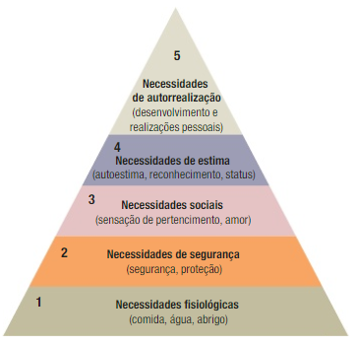
Fonte: Kotler e Keller (2012).

Segundo Branco (2017) se o comportamento humano for subdividido, na tentativa de se alcançar uma análise a nível de subsistema, não chegará a ser compreendido como totalidade, já que estas subdivisões não têm limites ou fronteiras de atuação definidas, senão em teoria.
A motivação é uma destas subdivisões que, considerada como processo-meio para o estudo-fim do comportamento humano, tem merecido, particularmente, grande atenção e esforço, ainda que, conforme Myers (1967 apud BRANCO 2017), com poucos resultados objetivos.
A teoria da Escola Hierárquica das Necessidades Humanas Básicas de Maslow (1970, apud BRANCO 2017) é um estudo do comportamento do consumidor, e ela é apresentada como um processo racional, segundo o qual a motivação ascende através de vários níveis de necessidades.
Ainda segundo Branco (2017), estes níveis devem ser preenchidos, e, assim que algum deles estiver satisfeito em grau razoável, grau este variável de indivíduo para indivíduo, o esforço de motivação deste se colocará na busca de satisfação do nível imediatamente superior.
Segundo Branco (2017), as necessidades fisiológicas são as mais prementes e demandam um nível mínimo de satisfação para a sobrevivência do homem. Estas necessidades englobam fome, sede, sono, abrigo contra intempéries, alívio de perigos de ordem fisiológica, etc.
Já as necessidades de segurança, como explica Branco (2017), estão num nível superior às fisiológicas e se relacionam com a segurança física, a estabilidade, o sentimento de dependência e proteção, à ordem, as leis, os limites, etc. As necessidades sociais ou de afiliação estão vinculadas à carência que as pessoas têm de amar, participar de grupos sociais, de clubes, igrejas, etc.
As necessidades de autoestima se apresentam sob o aspecto de autoafirmação ou valorização das pessoas em relação a elas mesmas ou aos outros. A procura de poder, de status, de prestígio, de reconhecimento, de apreço, de maestria, de competência ou suficiência indica a busca de satisfação das necessidades vinculadas a este nível.
Mais elevado e mais difícil de ser alcançado, o nível mais raramente preenchido em sua plenitude é, segundo Maslow (1970, apud BRANCO 2017), o das necessidades de autorrealização. Este engloba a necessidade dos indivíduos de realizar ou atualizar seu potencial, de concretizar ou operacionalizar suas possibilidades. Assim, por exemplo, a busca de vencer, de ser coerente, de possuir conhecimentos, revelam necessidades a nível autorrealização. Elas se resumem e se desenvolvem no indivíduo, dentro da dicotomia: poder ser - vir a ser.
De acordo com Branco (2017) a teoria diz que um indivíduo só irá ser motivado por um nível mais superior de necessidades quando os níveis anteriores já estiverem satisfatoriamente preenchidos para ele.

2.1.3 Papéis de consumo

Segundo Solomon (2016), dentro deste processo de compra existiram os papéis de consumidores, função desempenhada por cada cliente da empresa. Estes papéis seriam: iniciador, influenciador, decisor, comprador e usuário. O iniciador pode ser visto como quem reconhece a necessidade e busca informações sobre os produtos/serviços.
O influenciador seria quem, de alguma forma, interfere no processo influenciando assim, a escolha. O decisor seria quem escolhe o quê, quando, quanto e onde, a respeito da forma como a aquisição acontecerá. Por outro lado, o comprador seria aquele que efetiva a aquisição enquanto, o usuário seria aquele que de fato iria consumir o item/serviço.
Para Solomon (2016), o comprador e o usuário de um produto podem não ser a mesma pessoa. Ou seja, os papéis poderiam ser desempenhados por um só, ou diversos indivíduos, que podem até não se conhecerem pessoalmente e acabam envolvidas nessa sequência de eventos.

2.2 FATORES DE INFLUÊNCIA

Na concepção de Kotler e Keller (2006), o comportamento de compra do consumidor é influenciado por fatores culturais, sociais e pessoais.

2.2.1 Fatores Culturais

Solomon (2008) define cultura como a personalidade de uma sociedade, o acúmulo de significados, rituais, normas e tradições compartilhados entre os membros de uma organização ou sociedade. Para Kotler e Keller (2006), os fatores culturais que exerceriam a maior e mais profunda influência neste processo de decisão. Estes autores ainda completam que cada cultura é constituída por subculturas que oferecem identificações mais específicas para seus membros, como nacionalidade, grupos regionais e regiões geográficas.
Na opinião de Kotler e Keller (2006), os fatores culturais, subculturas e a classe social seriam especialmente importantes no comportamento de compra do consumidor. Razão disto seria que os mesmos seriam determinantes para moldar os desejos e comportamentos de uma pessoa. Ainda fundamentais para a visão de mundo e valores que um indivíduo desenvolve estaria a influência da família, podendo esta mudar de acordo com o país de origem de cada pessoa.
Solomon (2008) destaca que os valores culturais seriam crenças de que uma condição é preferível à outra, como por exemplo, é melhor ter liberdade à escravidão. O autor ainda complementa que toda cultura pode ser caracterizada pelos valores de seus membros, e que é possível identificar um conjunto geral de valores centrais que definem uma cultura de modo único, tais como liberdade e realização pessoal.

2.2.2 Fatores sociais

Kotler e Keller (2006) afirmam que classes sociais são divisões relativamente homogêneas e duradouras de uma sociedade. Seriam hierarquicamente ordenadas e cujos integrantes possuiriam valores, interesses e comportamentos similares entre si. Ainda, alegam que cada classe social possuiria preferência por determinadas marcas e produtos e que, a diferença entre as classes se daria também através da linguagem, como textos e diálogos.
Ferreira (2017) contextualiza o termo emulação às classes sociais e ao consumo. Segundo o autor, é possível conceituar emulação como um sentimento ligado a uma ação em que o indivíduo tem como intenção se igualar a outro. Ainda, o consumo deixa de ser realizado na intenção de saciar necessidades, para se transformar no provedor da razão existencial. O indivíduo compraria e emitiria símbolos, construindo uma imagem para assim se diferenciar, ou se certificaria do pertencimento a uma determinada classe.
Kotler e Keller (2006) apontam que os fatores sociais seriam influenciados pelos grupos de referência, família, papéis sociais e status dos indivíduos. Os grupos de referência são definidos pelos autores como aqueles que exerceriam alguma influência, seja ela direta (face a face) ou indireta, sobre o comportamento ou atitudes de uma pessoa. Kotler e Keller (2006) denominam os grupos de referência direta como grupos de afinidade, podendo alguns deles serem primários, como por exemplo família, amigos, colegas de trabalho e vizinhos. Já os grupos de afinidade secundários são tidos como grupos religiosos e profissionais/associações de classe, são mais formais e exigem menor interação contínua.
Para Kotler e Keller (2006) os grupos de referência influenciariam os indivíduos a novos comportamentos, estilos de vida, atitudes e na percepção de autoimagem, além de fazer pressões por aceitação social. Ainda, as pessoas também se deixariam influenciar por grupos aos quais não pertencem, como grupos aspiracionais - aqueles aos quais se espera pertencer - e grupos dissociativos - cujos valores ou comportamentos são rejeitados. Um exemplo de tentativa de pertencimento a grupos aspiracionais seria a febre do uso de contornos faciais, onde mulheres do mundo todo estariam aderindo a uma nova técnica de maquiagem para se parecerem com as Kardashians, família de socialites americanas influentes na mídia global. (O TEMPO, 2017)
A família é tida por Kotler e Keller (2006) como o grupo de referência primário mais influente, podendo ser dividida em dois: família de orientação e família de procriação. A família de orientação seria constituída por pais e irmãos. Conforme os autores afirmam, seria dos pais que o indivíduo adquire determinada orientação em relação a religião, política, econômica, ambição pessoal, autoestima e amor. Ainda, por mais que a interação entre indivíduo e seus familiares não seja tão recorrente, a influência deles sobre o comportamento continuaria sendo significativa. Um exemplo de influência significativa na família de orientação seria o filho que aprendeu a se barbear apenas observando seu pai enquanto realizava tal tarefa.
Já a família de procriação possuiria um papel mais direto no comportamento de compra diário de uma pessoa e seria composto pelo(a) cônjuge e os filhos. Uma exemplificação de tal influência pode ser dada na compra de cereais matinais para os filhos da família de procriação, onde os filhos pedem à seus pais cereal de marca X, influenciando de forma direta a decisão de compra.
Kotler e Keller (2006) defendem que os indivíduos participariam de muitos grupos em uma sociedade, como por exemplo família, clubes e organizações, e que os grupos seriam importantes para determinar as normas de comportamento de acordo com a posição, papel e status de cada indivíduo. Os autores ainda definem como papéis as atividades que se espera que uma pessoa desempenhe naquele grupo. Desta forma, uma mulher pode desempenhar o papel de mãe em seu âmbito familiar, e se portar de forma mais doce, e possuir o cargo de gerente na empresa em que trabalha e, portanto, ser mais firme enquanto cumpre sua jornada de trabalho e desempenha tal função.
Para Branden (1999, apud SANTANA, 2017), enquanto os papéis determinam o que se espera, ou o que o indivíduo acredita que os outros esperariam dele, a autoestima seria composta de sentimentos de competência e de valor pessoal. A autoestima seria formada pelo auto respeito, auto confiança, refletindo o julgamento implícito da capacidade de lidar com os desafios da vida.
Já a autoimagem está relacionada sempre à mudança, sendo definida como a visão que temos de nós mesmos; ela seria o nosso retrato mental. O autor aborda em seu conceito, que a aquisição da autoimagem se daria pela aprendizagem de nossas experiências e vivências passadas, os nossos estímulos presentes e nossas expectativas futuras (SANTANA, 2017). Isto ocorreria na medida em que, quando o indivíduo modifica sua estrutura corporal ele acrescentaria a seu quadro pessoal novas dimensões que alterariam a percepção de si mesmo e do mundo a sua volta (MOSQUERA, 1976 apud SANTANA, 2017). Assim, esta auto avaliação que os indivíduos fariam surgiria também partir da percepção de que os outros fazem dela.
Indo além Tommaso (2015, apud SANTANA, 2017), apresentaria a autoimagem com algo mutável e associada a esta mutação por diferentes fatores como: fatores emocionais, sentimentais, sensações internas, por estímulos culturais, moda, mídia e outros.
Embora o conceito de autoimagem pareça tautológico, expressando a percepção que a pessoa tem de si, envolveria elementos que necessitam ser diferenciados. Para alguns autores até três tipos principais de autoimagem podem ser identificados: (1) uma dimensão individualista do eu, reunindo conceitos como independente, autônomo e separado; (2) uma outra denominada coletivista, que acentua as relações entre o indivíduo e a coletividade; (3) e uma terceira dimensão, que recebe o nome de relacional, cujo foco de atenção são os indivíduos entre si. (GOUVEIA, et al 2002).
Segundo Markus & Kitayama (1991), Singelis (1994 apud GOUVEIA 2002) desde sua perspectiva, a qual será adotada aqui, a autoimagem pode ser concebida como uma constelação de pensamentos, sentimentos e ações, reunidas duas dimensões Independente e Interdependente.
A Autoimagem Independente define um self delimitado, unitário e estável, que seria separado do contexto social, enfatizando qualidades internas, pensamentos e sentimentos. Seria única e a expressão de si mesmo seriam orientações-chave. A pessoa que o adota procuraria promover seus próprios interesses e objetivos, sendo direta e clara na sua comunicação.
Quando pensam sobre si, os indivíduos com este tipo de autoimagem teriam como referência suas próprias habilidades, seus atributos internos e suas características. Similarmente, quando pensam nos outros considerariam mais as características, habilidades e atributos internos e individuais destes do que o contexto social em que estão inseridos (seus papéis sociais e suas relações interpessoais). Uma vez solicitadas a se descreverem, estas pessoas costumariam fazer afirmações como: “sou inteligente, forte, preguiçoso, esforçado”, etc. Procurariam evitar mencionar atributos ou características que acentuassem o contexto social, o papel desempenhado por cada indivíduo ou a relação deste com os demais (Ex: “sou amigo do líder comunitário do bairro”).
A Autoimagem Interdependente compreenderia uma dimensão ou postura flexível, contextualizada e relacional do self (autoconceito). Enfatizaria os feitos públicos, externos, como o status, o papel social ou o posto ocupacional da pessoa. As relações interpessoais seriam utilizadas como referencial para a construção da autoimagem (sou amigo, um bom companheiro etc.). Compreendem aspectos distinguíveis pertencer a ou identificar-se com um grupo determinado, em geral ou estendido (os familiares em geral, os companheiros do trabalho etc.). As pessoas estariam se preocupando em ocupar o seu próprio lugar, engajando-se em atividades apropriadas, sendo indiretas na comunicação.
Os autores indicam que o self individual estaria atrelado ao dos demais. Indivíduos com esta mentalidade podem primar por relacionamentos interpessoais harmoniosos dentro do grupo e tenderiam a ser atentas aos sentimentos das demais pessoas e aos pensamentos que estas exprimem. Ou seja, a "ler o pensamento dos outros". Se fosse solicitado que uma pessoa com este tipo de auto-imagem se descrevesse, ela o faria em termos como: “sou um bom amigo, um filho adorável”, alguém que considera os seus. Provavelmente se recusaria a (ou o faria com menor frequência) indicar atributos essencialmente pessoais, denotando algum processo interno ou condição individual.

2.3 INFLUÊNCIA NO PROCESSO DE DECISÃO DE COMPRA POR FAIXA ETÁRIA

Gostos e preferências estariam relacionados com a idade, ciclo de vida e características da família. Para Kotler e Keller (2006) as pessoas passariam por transações ao decorrer de suas vidas e episódios de grande importância poderiam afetar na mudança ou aparecimento de novas necessidades. Como por exemplo, mudar de cidade levaria a buscar um corretor de imóveis. Se tornar pai levaria a mudar sua preferência em relação ao carro em que comprar ou em caso de divórcio, a procurar por um advogado ou conselheiro matrimonial.
As pessoas comprariam bens para satisfazer suas necessidades de criar suas identidades ou fortalecer laços sociais Escalas e Bettman (2005, apud MENGARELLI E CAVALLET 2008). Segundo Cappellari et al (2017) poderia ser visto um padrão de consumo entre pessoas com a mesma situação social e econômica, mesmo cada uma incluindo características de sua própria identidade. Para Belk (1988, apud MENGARELLI E CAVALLET 2008) o que definiria a identidade de uma pessoa seria a forma como se relaciona com seus objetos, dando a eles características de sua identidade ou deixando que características do objeto interfiram em sua identidade. Segundo Mengarelli e Cavallet (2008) isso seria a representação de autoconceito, o que cada indivíduo pensa de si mesmo. Já para Sirgy (1982 apud MENGARELLI E CAVALLET 2008) três autoconceitos podem influenciar na compra, o real seria quando a pessoa enxerga a si mesma como realmente é, o ideal como ela gostaria de se ver e o autoconceito social, como ela gostaria de ser vista por outras pessoas.
Segundo Le Bigot (1980, apud CORRÊA E TOLEDO 2015) o comportamento das crianças mudaria conforme sua idade, de 0 a 6 anos as crianças tenderiam a ser individualistas, dos 2 aos 4 começariam a dar suas primeiras opiniões, de 4 a 6 anos já teriam suas preferências, com 7 e 8 seriam mais específicos em suas solicitações. Na transição de criança para adolescente, como dos 9 aos 11 anos, começariam a desejar consumir produtos de adultos, já dos 12 aos 14 eles tenderiam a se especializar em algo que gostem e tornariam aquilo seu mundo e único interesse.
Conforme Erikson (1972, apud BOSSI et al 2010) o ser humano passaria por oito fases em sua vida, do nascimento ao envelhecimento. Cada etapa seria responsável por desenvolver a personalidade e identidade de cada um e formar uma base para a próxima etapa.
Na primeira fase, a partir do seu nascimento o foco seria nos cuidados recebidos pelo bebê. Ao desenvolver uma relação materna de qualidade, o indivíduo desenvolveria uma confiança inicial própria e com outros. Isto ocorreria pelo bebê sentir que suas necessidades seriam atendidas, o que o tornaria um adulto confiante em si mesmo no futuro (ERIKSON, 1972, apud BOSSI et al 2010).
Ainda segundo o autor, seria na segunda fase que se desenvolveria a autonomia, onde através de incentivos e apoio de seus cuidadores a criança aprenderia a ter controle motor de seu próprio corpo. Erikson (1972, apud BOSSI et al 2010) explica que na terceira fase do ciclo da vida se desenvolveria o sentimento de iniciativa e moralidade. A criança passaria a ter curiosidades de um modo geral devido ao desenvolvimento de sua imaginação e algumas situações pode não querer expressar devido ao que aprendeu de certo e errado.
Para Erikson (1972, apud BOSSI et al 2010) na quarta etapa a criança passaria a se interessar pelo aprendizado e se identificar com pessoas ao seu redor, querendo imitá-las. Nessa fase ela dará o seu melhor em busca de aprendizados e teria necessidade de ser reconhecida por eles, desenvolvendo um sentimento de diligência. Conforme Le Bigot (1980, apud CORRÊA E TOLEDO 2015) o comportamento de compra de uma criança mudaria a cada fase em que está assim como seu amadurecimento e conquista de recursos financeiros que a levariam ao consumo. Para Mc Neal (1992, apud CORRÊA E TOLEDO 2015), seria quando a criança começaria a acompanhar adultos em suas compras que ela começara a desenvolver comportamentos de consumo.
Segundo Erikson (1972, apud BOSSI et al 2010) a quinta etapa seria a adolescência, onde o ser humano se preocuparia de como ele é visto por outras pessoas e como ele mesmo se vê. Ele buscaria realizar e vivenciar experiências que se identifique e possam ajudá-lo a desenvolver sua vida adulta e sua identidade. Para Botelho (2008, apud SERRUYA et al 2015) os jovens começariam a influenciar sua família, pois eles buscariam se informam antes da compra e repassariam essas informações com suas opiniões aos seus familiares.
Nessa transição da adolescência para a vida adulta, Erikson (1959, apud BELK 1988) sugere que a pessoa compraria objetos como uma forma de fortalecimento de sua identidade. E como Csikszentmihalyi e Rochberg-Halton (1981, apud BELK 1988) explicam, os adolescentes passariam a se definir através do que se tem ao invés do que se faz. Ainda segundo os autores, isso ocorreria ainda mais com os adultos, pois eles que teriam maior poder aquisitivo e uma pressão maior da sociedade em conquistar o carro do ano e uma casa confortável, por exemplo.
O que também influenciaria na aquisição é o que se viveu ou deseja viver, como um estudo de Olson (1981, 1985, apud BELK 1988) descobriu, casais jovens preferem objetos que representem seus planos futuros, por exemplo um cofre com a frase: para nossas viagens. Já casais mais velhos preferem coisas que relembrem suas experiências, como um objeto característico comprado em algum país visitado por eles.
Erikson (1972, apud BOSSI et al 2010) diz que na sexta fase seria quando aprendemos e construímos relações de confiança e amizade, com isso desenvolveríamos a intimidade. Na sétima etapa seria desenvolvido um sentimento de zelo e cuidado que faria o adulto ter a preocupação em orientar e guiar a próxima geração para o desenvolvimento e bem-estar da sociedade.
Para Sherman e Newman (1977, apud BELK 1988) as pessoas mais velhas, no último ciclo, começariam a acumular objetos que remetam a alguma lembrança vivida, como troféus ou álbuns de fotografias. Segundo o autor, essas lembranças trariam recordações felizes e a sensação de ter realizado coisas que fizeram a vida valer a pena.
Na última fase o ser humano se veria em uma retrospectiva de vida, onde ele analisaria suas benfeitorias durante toda a vida e desenvolveria um sentimento de integridade e dever cumprido Erikson (1972, apud BOSSI et al 2010), ou ao contrário, o sentimento de desprezo, de que nada mais pode ser feito ou mudado devido ao fato de estar na última fase da vida Santana (2007). Fase que para Alvarez (2001, apud SANTANA 2007) também seria o fim das atividades econômicas dos idosos.

2.4 A INTERNET E SUA EVOLUÇÃO

A internet surgiu em 1969, através de pesquisas militares durante a Guerra Fria. Foi originalmente denominada Arpanet, e pertencia ao Departamento de Defesa norte-americano. Ela teria sido criada com o intuito de interligar laboratórios de pesquisas, garantir a comunicação entre militares e cientistas mesmo em caso de bombardeios, visto que a conexão funcionava mesmo se um dos pontos apresentasse algum tipo de problema.
A partir de 1982, o uso da Arpanet se estendeu ao meio acadêmico. Inicialmente seu uso era restrito apenas ao Estados Unidos, porém se expandiu por outros países, onde passou a ser chamada de internet.
Por quase vinte anos a internet foi utilizada apenas para fins acadêmicos e científicos, até que em 1987 seu uso foi liberado com a intenção comercial nos Estados Unidos.
No início dos anos 90, o Conselho Europeu para Pesquisa Nuclear (CERN), um instituto europeu de pesquisas de física de partículas, inventou a World Wide Web (www), que passou a ser utilizada para que as informações no âmbito virtual estivesse ao alcance de qualquer usuário da internet.
No Brasil, a internet começou a ser utilizada com caráter comercial em 1995, porém algumas Universidades Federais já utilizavam a internet desde 1989.
De acordo com Briggs e Burke (2002), a banda larga, conexão de internet que permite a navegação em alta velocidade, prometia uma variedade de possibilidades que não podiam ser facilmente definidas.No ano de 2004, ocasionaria o início da “corrida da banda larga” em diversos países, se tornando pauta nos discursos de George W. Bush nas eleição presidencial dos Estados Unidos naquele ano.

2.4.1 Web 2.0

Com a evolução da internet e a mudança em sua utilização e interação com seus usuários, em 2004 o termo Web 2.0 foi apresentado ao mundo através da empresa americana O’Reilly Media.
Conforme O'Reilly (2005) a Web 2.0 utiliza-se da inteligência coletiva. Já a reportagem Entenda o que é a Web 2.0 publicada pela Folha de São Paulo, o termo é usado para descrever a segunda geração da internet, onde há a troca de informações e colaboração dos internautas com sites e serviços virtuais.
Dalmoro, et al (2010) destacou que a interação entre os usuários na Web 2.0 contribui com a geração de conteúdo, incluindo as opiniões de consumidores em relação a suas experiências com determinados serviços e produtos, e que nas plataformas de comércio eletrônico, conhecido como e-commerce, os consumidores não estão apenas navegando e fazendo compras, mas também buscando a opinião de outros usuários para apoiar as suas decisões de compra.
O'Reilly (2005) alega que um dos recursos mais elogiados da era da Web 2.0 é o surgimento de blogs, e ainda define o mesmo como uma home page pessoal em formato de diário. Com o surgimento dos blogs outro termo foi criado: blogger.
Conforme Briggs e Burke (2002), a palavra "blogger”, ou “blogueiro” refere-se ao usuário da internet que utiliza-se de seu próprio site para a postagem de informações e opiniões próprias. Os blogs eram fáceis de criar e baratos de se publicarem. Segundo Kaplan e Haenlein (2010), blogs são geralmente atualizados por um único usuário, e fornece a possibilidade de interação com outros internautas através da adição de comentários.

2.4.2 Plataformas Sociais

Kaplan e Haenlein (2010) definem redes sociais como aplicativos que permitem aos usuários se conectam através de perfis de informações pessoais, e convidem amigos e colegas para terem acesso a esses perfis e interajam entre si por meio do envio de mensagens instantâneas. Esses perfis pessoais podem incluir qualquer tipo de informação, incluindo fotos, vídeos e arquivos de áudio.
Dalmoro, et al (2010) destaca que as redes sociais se caracterizam por permitir ao indivíduo construir um perfil público ou semipúblico dentro de um sistema limitado, articular uma lista de outros usuários com quem se compartilha informações, que se tornam seus seguidores.
As plataformas digitais apresentadas no trabalho serão o Facebook, Instagram, Twitter e YouTube.
Facebook:
O Facebook é uma comunidade virtual que permite que seus usuários mantenham contato com seus amigos e familiares, descubra o que está acontecendo no mundo e compartilhe e expresse o que é importante para eles, tal como divulgue suas fotos, vídeos, publicações e informações com sua rede de contatos.De acordo com a Folha de São Paulo, em Fevereiro de 2018, o site alcançou o marco de 127 milhões de usuários no Brasil.
O site foi fundado em 2004 na Universidade de Harvard por Mark Zuckerberg com a ajuda dos co-fundadores Chris Hughes e Eduardo Saverin.
Instagram:
O Instagram foi criado em 2010 por Kevin Systrom e Mike Krieger, e consiste em uma rede social dedicada ao compartilhamento de fotos e vídeos em diversos meios, entre elas o Facebook e Twitter, e ainda permite a edição das imagens por meio de cortes e filtros disponibilizados na plataforma.
Em 2018 a plataforma alcançou o marco de 1 bilhão de usuários ativos mensais de acordo com a CNBC.
Com apenas 3 meses de lançamento, o Instagram chegava ao primeiro milhão de usuários e em 2018 a plataforma alcançou o marco de 1 bilhão de usuários ativos mensais de acordo com a CNBC. A rede social pertence atualmente ao Facebook desde 2012.
Twitter:
Fundado pelos programadores Evan Willians, Jack Dorsey e Biz Stone em julho de 2006.
O Twitter é classificado por Dalmoro et al (2010) como um serviço de microblogging. Serviço esse, que consiste na junção de blog, redes sociais e mensagens instantâneas. Nele se é permitido a postagem de mensagens (tweets) como no máximo 140 caracteres, que podem ser compartilhadas e/ou postadas por meio de dispositivos conectado a internet, a fim de possibilitar com sua interface a interação de indivíduos, grupos e/ou público em geral, ou seja de seus usuários.
YouTube:
O YouTube foi fundado por Chad Hurley, Steve Chen e Jawed Karim em 2005, e passou a pertencer ao Google em 2016. O site consiste em uma plataforma online que hospeda vídeos de diversos usuários espalhados pelo mundo.
Por mês 1,5 bilhão de pessoas acessam o Youtube, e passam mais de uma hora por dia assistindo aos vídeos disponíveis no site, de acordo com a empresa. Ainda, de acordo com a plataforma, no Brasil 95% da população se conecta ao website.
Em um artigo divulgado pela organização, o YouTube alega que 86% de seus usuários acreditam que a plataforma “é o lugar onde encontro conteúdo sobre temas que eu amo”, e que entre as pessoas de 18 a 49 anos, o YouTube é mais assistido que a TV a cabo.

2.5 DIGITAL INFLUENCER (D.I)

Com o avanço da internet, as informações começaram a ser dissipadas com maior facilidade e dinâmica, para uma quantidade muito maior de pessoas em um período menor. Com o passar do tempo essa evolução fez com que surgissem pessoas que começaram a fazer a divulgação das suas respectivas opiniões sobre determinados itens. Denominadas de influenciadores, eles seriam aqueles que por meio de seus discursos e atitudes conseguem persuadir outros indivíduos sobre seus ideais. Ao procurar o termo "influenciador" no dicionário Michaelis, encontra-se a seguinte definição: "Adjetivo, substantivo masculino. Que ou o que influencia".
Segundo De Almeida (2017), indivíduos reconhecidos como formadores de opinião seriam capazes de formar essas redes, ao reunir um conjunto próprio de seguidores e servir como veículos para marcas que desejam anunciar produtos ou serviços. Isto aconteceria uma vez que o endosso desses indivíduos transferia o reconhecimento, confiança e respeito do endossante para o produto anunciado (KUMAR & GUPTA, 2016 apud DE ALMEIDA, MARCOS et al, 2017 p. 117).
Na Internet, esses formadores de opinião gradualmente receberam o nome de influenciadores digitais, usuários com uma habilidade acima da média para influenciar outros. Seriam desde perfis de notícias, celebridades ou figuras públicas em geral que selecionam conteúdos para recomendar a seus seguidores (ARAÚJO, NEIJENS, & VLIEGENHART, 2017 apud DE ALMEIDA, MARCOS et al, 2017 p. 117). Dentro do cenário online, são conhecidos como Digital Influencers (D.I.), produtores de conteúdo, representantes de determinados nichos, que atualmente, utilizam vários canais, geralmente redes sociais - Facebook, Instagram, entre outros - para influenciar comportamentos tanto na internet, como fora dela.
Exemplo desta pode ser visto pelos resultados de uma pesquisa feita pela Provokers e divulgada pela revista Meio e Mensagem, Whinderson Nunes ocupou o primeiro lugar como personalidade mais influente do vídeo brasileiro, isso demonstrou que a prática de D.I. se modificou e ampliou-se de modo que pessoas que iniciaram com postagem de conteúdos diversos no meio digital, conseguem ultrapassar grandes celebridades de outros meios, como televisão, por exemplo.
De acordo com Jin & Phua, 2014, quanto maior o número de seguidores de um indivíduo, maior seria sua influência social percebida, visto que quanto mais seguidores uma pessoa possui, maior seria o número de potenciais compartilhamento de suas postagens por parte de seu receptores, gerando assim, uma expansão do conteúdo para um público ainda maior. Tal teoria é denominada de Teoria da Credibilidade da fonte (Source Credibility Theory), e se relaciona com o boca a boca eletrônico (Electronic word-of-mouth).
O eWOM refere-se como qualquer informação do produto que foi dispersada por meio da internet por possíveis consumidores (Hennin-Thurau, Gwinner, Walsh & Gremler, et al.,2004). Conforme Thoumrungroje, 2014, o eWOM criaria uma rede de consumidores interligados entre si por meio das redes sociais.
Para Ohanian (1990) seria importante que os seguidores tivessem um nível de atração, respeito e interesse significativo na vida de uma determinada celebridade, neste trabalho como digital influencer (D.I.), para que fossem ser influenciados por ela.
Segundo uma pesquisa divulgada pela Propmark, 93% dos respondentes já viram o D.I. que seguem indicando algum produto ou serviço em suas redes sociais. A pesquisa ainda revelou que cerca de 45% dos entrevistados já compraram algum produto ou serviço indicado por algum influenciador.
Foi verificado que as plataformas mais utilizadas para ter contato com o D.I. é o YouTube com 53% das respostas, seguido do Instagram (33%), Facebook (8%) e Twitter (3%). A pesquisa ainda subdividiu os influenciadores citados durante a pesquisa em grupos, como mundo das celebridades, humor/entretenimento, fitness, lifestyle, entre outros.

2.6 O CONSUMIDOR NA INTERNET

Segundo a pesquisa do IBGE divulgada pela revista Valor Econômico, dos 116 milhões de pessoas que acessaram a internet no Brasil em 2016, 94,2% enviaram ou receberam mensagens de texto, voz ou imagens por aplicativos, o que inclui redes sociais, como Facebook, e programas de mensagem, como Whatsapp. Desta população, 76,4% usaram a internet para assistir a vídeos, inclusive programas, séries e filmes. Neste caso, inclui-se desde assinantes da Netflix até usuários do Youtube, por exemplo.
Ainda segundo o IBGE, em sua pesquisa divulgada em 2015, a faixa de 20 à 24 anos seria a que mais acessa a internet, seguida de 30 à 34, 25 à 29, 10 à 14 e de 35 à 39, conforme gráfico abaixo:

Imagem 2 - Faixa etária x consumo de internet
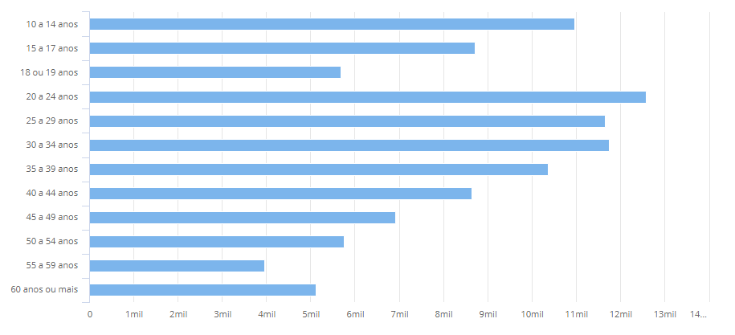
Fonte: IBGE.

Tentando entender melhor a utilização da internet, o IBGE verificou quais são os motivos principais que levavam os usuários a utilizar a internet. Transações bancárias/financeiras e Comprar/encomendar bens e/ou serviços seriam os itens que mais se destacaram, seguidos de Buscar informações e outros serviços, Comunicação com outras pessoas, Educação e aprendizado e Atividade de lazer.
Segundo Muntinga et al (2011), os usuários se dividiram em três tipo de uso: Consumo, contribuição e criação. O indivíduos que consomem, apenas utilizam a internet, sem ter nenhum tipo de interação, como por exemplo: visualizar vídeos/fotos, ler comentários, análise de produtos, etc. Já os contribuidores, faziam classificações de produtos, se envolveriam em conversas sobre as marcas, fariam comentários, entre outros. Por último, os consumidores que participam da criação, se elegem a um nível maior, eles escrevem posts falando sobre a marca, geram vídeos e imagem, análises de produtos. Deste último grupo de usuários teriam iniciados os primeiros D.I. que vemos hoje.
Os consumidores buscariam opiniões sobre experiências de consumo de produtos e marcas (SHU-CHUAN & YOOJUNG KIM, 2015) em suas redes sociais e assim acabariam encontrando formadores de opinião, pessoas que influenciam ações pois tendem a ser extremamente opinativas (FEICK & PRICE, 1987, apud SHU-CHUAN & YOOJUNG KIM, 2015).
Geralmente influenciadores mostram na internet como utilizam determinado produto em seu dia a dia, o que leva os consumidores a confiarem mais em suas opiniões ao invés de uma propaganda ou descrição de um produto no site ou mídia social da própria marca.
Muitas vezes o simples fato de ver alguém de confiança utilizando o produto já bastaria para influenciar na hora da decisão de compra, pois segundo Barber (1983, apud BATISTA E VOIGT 2016) tendo confiança diminuiria a incerteza e teria mais conforto na tomada de decisão. A pessoa que acompanha o D.I e tem confiança em sua palavra, absorveria sua opinião, visando que o cérebro buscaria maneiras para agilizar as decisões, Batista e Voigt (2016).
Além desta confiança o indivíduo que busca o D.I., poderia também estar procurando uma forma de conquistar aqueles mesmos benefícios que o Digital Influencer recebeu utilizando aquele produto. Poderia até mesmo estar procurando melhorar pessoalmente em algum quesito, ficando mais parecido com a pessoa a qual ele assiste. Estes benefícios podem ser desde uma real mudança física, até uma mudança de autoconceito ou autoimagem.

2.7 AUTOCONCEITO

Para Rodrigues, Assmar e Jablonski (1999), o autoconceito pode ser formado, sobretudo, por meio da comparação com outras pessoas e ser de extrema relevância em uma variedade de situações sociais. Byrne (2002) destaca que tal atenção também se deve ao fato de o autoconceito ser fundamental em muitas situações educacionais e psicológicas, na medida em que é considerado uma variável que influencia resultados relacionados ao desempenho acadêmico e às competências sociais. (apud SOUZA E PUENTE-PALACIOS 2011).
Para Shavelson et al (1976 apud ANDRADE 2015), o autoconceito não é uma entidade em si mesma. É um construto hipotético, que é particularmente útil ao nível da predição dos comportamentos enquanto variável mediadora para a explicação dos comportamentos dos indivíduos. Apesar da sua natureza de construto hipotético, constitui-se como uma unidade de coerência do comportamento individual, dando ao indivíduo a noção de continuidade e de identidade no tempo e atuando como regulador da vida pessoal (YOUNT, 1986 apud ANDRADE 2015).
De acordo com Tamayo (1981), o primeiro estudioso a analisar a noção de autoconceito foi William James, em 1890. Segundo ele, a noção de autoconceito tem sua origem primária nas teorias do self e é definido como sendo a soma de tudo aquilo que o homem pode afirmar como seu: corpo, traços, habilidades, bens materiais, sua família, amigos e inimigos, etc. Ele é composto por diferentes elementos como: self material e self social, por exemplo. (apud SOUZA e PUENTE-PALACIOS 2011).
O desenvolvimento do autoconceito, segundo Rosenberg e Simmons (1975 apud ANDRADE 2015), efetua-se de acordo com processos específicos. Depende das avaliações refletidas, quando o indivíduo se vê a si próprio de acordo com o modo como pensa que os outros o vêem: a comparação social, na medida em que o indivíduo se vê por comparação com outros considerados significativos; as auto-atribuições, dado que a descrição que o indivíduo faz de si mesmo resulta da interpretação das causas de acontecimentos pessoais, que resultam ou não das suas ações.
Esta abordagem destaca a importância das relações sociais para a formação do autoconceito já que Rosenberg e Simmons (1975 apud ANDRADE 2015) salientam que, mesmo as auto-atribuições que parecem estar centradas na estrutura psicológica de cada indivíduo, são produtos sociais, dado que só podem ser construídas a partir de contextos sociais de referência.
O autoconceito é, deste modo, considerado como um sistema de crenças, multidimensional e dinâmico, onde o desenvolvimento das diferentes dimensões pode seguir diferentes padrões ou trajetórias, desde a infância até a idade adulta. A maioria das perspetivas sobre o desenvolvimento do autoconceito assume, contudo, que este se vai tornando progressivamente mais estável ao longo do processo de desenvolvimento (COLE & COLS., 2001 apud ANDRADE 2015).
Em resumo, segundo Serra (1988), o autoconceito pode ser definido de uma forma simples, como a percepção que o indivíduo tem de si próprio e o conceito que, devido a isso, forma de si.
De acordo com Serra (1988) se pedirmos a um indivíduo que se descreva, numa escala de autoconceito, tal como habitualmente se considera, estamos a solicitar-lhe que nos dê uma ideia do seu autoconceito real. Mas, em lugar de lhe fazer este pedido, podemos dizer-lhe que nos refira antes, em cada atributo, como desejaria ser. Neste caso menciona o seu autoconceito ideal. O autoconceito real e o autoconceito ideal podem estar próximos ou afastados entre si. Admite-se que a diferença entre os dois é um indicador de autoaceitação. Quanto menor for a diferença, mais este facto sugere que o indivíduo se aceita a si próprio tal e qual é.
Vaz Serra apresentou em 1985 o ICAC (Inventário Clínico de Autoconceito), que consiste numa escala de tipo Likert com 20 itens, que tem a intenção de medir aspectos sociais e emocionais de autoconceito que um indivíduo acredita de si mesmo, conforme apresentado a seguir:

Imagem 3 - Escala de Autoconceito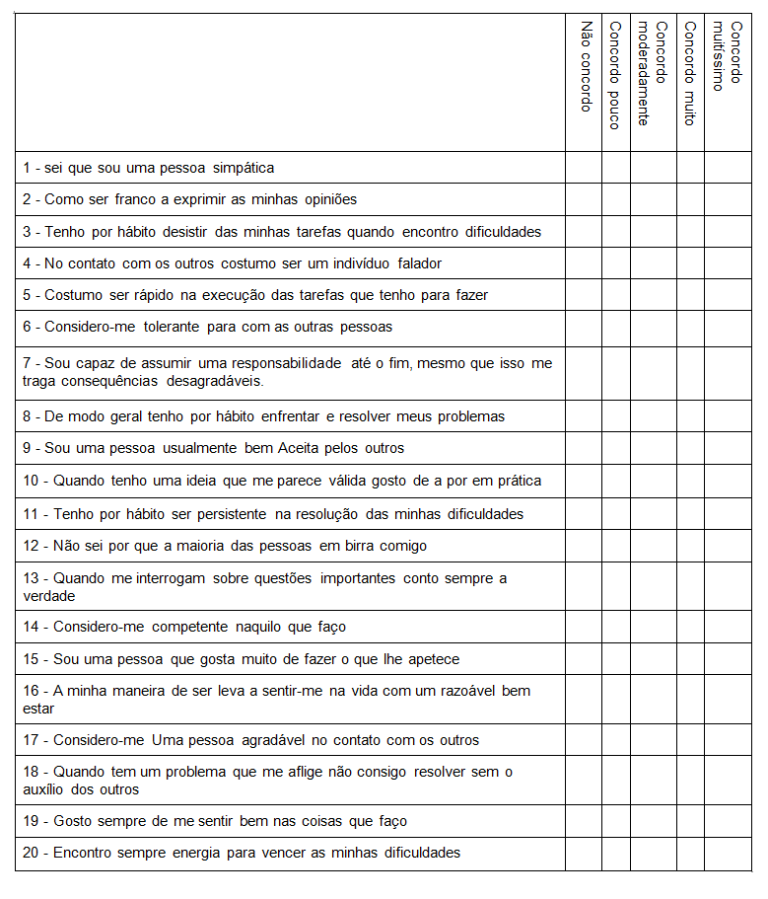
Fonte: Vaz Serra, 1985 adaptado pelas autoras.

Segundo Serra (1985), o questionário foi desenvolvido com a intenção de gerar uma pontuação mínima de 1 e uma máxima de 5 para cada um dos 20 quesitos. Além dessas, apresenta-se a pontuação reversa nas afirmações negativas (3, 12, 18), ou seja quesitos que perguntam de forma contrária.
Quanto mais esclarecido for o autoconceito que o próprio indivíduo tem de si mesmo, maior seria a pontuação total obtida, podendo esta, variar de um mínimo de 20 a um máximo de 100 pontos. Além da pontuação total, permitiria calcular ainda quatro fatores de autoconceito de forma individual, conforme é apresentado abaixo:
1 - Fator de Aceitação/Rejeição Social (itens: 1; 4; 9; 16 e 17). Avalia como o próprio nome indica, a percepção do indivíduo em se sentir aceite ou não socialmente. Desta forma, pode-se analisar a autopercepção que o respondente tem de si mesmo em seu meio.
2 - Fator de Autoeficácia (3; 5; 8; 11; 18 e 20), avalia a percepção de capacidade em enfrentar e resolver problemas e dificuldades de forma competente. Assim, os valores altos indicam independência e os baixos dependência.
3 - Fator de Maturidade Psicológica (2; 6; 7 e 13), é considerado um fator de autoafirmação, que se traduz no sentido de responsabilidade, de tolerância pelos outros, franqueza na expressão das opiniões e da verdade. Assim, é analisado o perfil do respondente nos quesitos acima exemplificados.
4 - Fator de Impulsividade/Atividade (10; 15 e 19), possui uma análise de caracterização, pois, avalia principalmente, a iniciativa que o indivíduo tem para colocar em prática uma ideia e/ou ação;
As questões 12 e 14 possuiriam um caráter misto, sem qualquer denominação nem classificação, ou seja, segundo Serra (1986), as questões não seriam abrangentes em nenhuma das classificações acima citadas.
Os itens que constituem o inventário revelariam um bom poder discriminatório entre si para os fatores, não sendo sensíveis a diferenças de gênero (SERRA, 1986).
Compreendendo as definições de autoconceito e de autoimagem, pode-se entender qual é o impacto que o D.I. traz para cada consumidor. A busca pelo influenciador seria mais do que apenas uma diversão ou um passatempo, se transformando de uma forma de busca de referências e influência nas decisões de compra.
Segundo Saltarelli (2017), a emulação pode ser definida, como um esforço que leva o imitador a tentar igualar, se não a ultrapassar, o próprio modelo. Ou seja, muitas pessoas que acabam por seguirem os D.I.s poderiam ter a tendência não só de copiar seus gestos, atitudes e produtos, para se parecer, mas com a intenção de ser igual ou até se sentir melhor que o mesmo. O consumidor buscaria ter e ser o que ele julga importante e que o D.I., possivelmente representa. Tudo isso de forma mais inconsciente para uns que para outros. Ainda, de acordo com Veblen (1988) poderia ser visto com um comportamento que indica o engajamento do seguidor e um influenciador, em que o seguidor tende a reproduzir ações e comportamentos deste em sua vida.

3 METODOLOGIA

A metodologia empregada ao trabalho foi conclusiva descritiva, com técnica de amostragem não probabilística por conveniência. O instrumento de pesquisa foi um questionário desenvolvido na plataforma Qualtrics, composto por 102 questões no total, entre elas questões objetivas, com alternativas de respostas e três escalas (autoconceito, autoimagem e emulação).
A elaboração do questionário foi realizada com base na revisão teórica deste trabalho, utilizando escalas previamente validadas ainda que necessitassem de adaptações. O público-alvo do questionário foram os indivíduos que compram e/ou usam itens de maquiagem.
A pesquisa foi disponibilizada para o público por meio da internet, mais especificamente por meio das redes sociais Facebook e WhatsApp, principalmente em grupos de maquiagem entre os dias 23 a 26 de outubro de 2018. A escolha por disparar o questionário pela internet foi levada em consideração devido a possibilidade de haver milhares de potenciais respondentes ao mesmo tempo e de forma mais rápida (MALHOTRA, 2011).

3.1 ESCALAS UTILIZADAS

Para a análise dos perfis de consumidores e para verificar qual a relevância do acompanhamento dos D.I.s, foram utilizadas, além de questões diretamente relacionadas ao processo de compra, três escalas: de autoconceito (para realizar a análise de clusters); de autoimagem e de emulação (para verificar variações em relação aos clusters – ou seja, de tinham percepções e/ou comportamentos distintos).

3.1.1 Escala de Autoconceito

Foi utilizada a escala de ICAC (Inventário Clínico de Autoconceito), com poucas alterações (apenas de concordância verbal em algumas de suas 20 frases/itens).

3.1.2 Escala de Autoimagem

Foi utilizada uma adaptação da Escala de Autoestima de Rosenberg (1965). Segundo Viscardi e Correia (2017) a Escala de Autoestima de Rosenberg foi desenvolvida originalmente em inglês (Rosenberg Self-Esteem Scale - RSES) por Morris Rosenberg em 1965, como uma escala de avaliação da autoestima global.
Rosenberg (1965 apud VISCARDI E CORREIA 2017) considerava que a autoestima seria a autoavaliação pessoal, a qual implicaria sentimento de valor, englobando um componente predominantemente afetivo expresso em uma atitude de aprovação/desaprovação em relação a si mesmo.
Partindo desta concepção, o instrumento original foi constituído por 10 questões com conteúdo referentes aos sentimentos de respeito e de aceitação de si mesmo. As respostas das questões são apresentadas em quatro itens no formato Likert, conforme abaixo.

Imagem 4 - Escala de Autoimagem
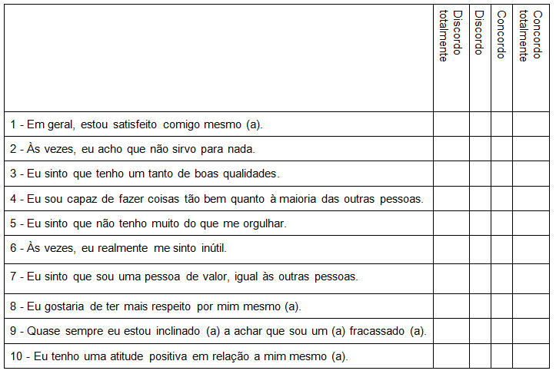
Fonte: Rosenberg, 1965 adaptado pelas autoras.

Ainda segundo Viscardi e Correia (2017), metade dos itens seria enunciada positivamente, sendo que as opções de resposta representam os números descritos, e a outra metade negativamente, cujos números das respostas devem ser: concordo totalmente = 1; concordo = 2; discordo = 3; discordo totalmente = 4. Assim, cada item pode receber uma pontuação de no mínimo 1 e no máximo 4. A soma das respostas dos 10 itens forneceria o escore da escala, cuja pontuação total oscila de 10 a 40 - sendo que a obtenção de uma pontuação alta reflete autoestima elevada. Conforme Simonetti (1989 apud VISCARDI E CORREIA (2017), a autoestima seria satisfatória, como auto percepção, se o escore fosse maior ou igual a 30 na referida escala. Ou seja, seria uma mensuração como se o respondente conseguisse expressar e entender sua própria avaliação de si mesmo.
Para a escala de autoimagem não necessitou de alterações para aplicação no questionário, desta forma, foi utilizada, com seus 10 itens onde as respostas somam uma pontuação de valores para um score total.

3.1.3 Escala de Emulação

A emulação pode ser vista como o “ato ou efeito de emular”, um “sentimento que incita a imitar” ou “que leva (alguém) a agir ou a praticar determinada ação” (Dicionário Michaelis Online de Português).
Para representar a emulação foi adaptada a Escala de Conectividade do Programa de TV proposta por Russell et al (2004) que consta no livro “Manual de Escalas de Marketing” de Bearden et al (2011). Para Russell et al (2004) a conectividade com um programa de TV é a intensidade das relações que um espectador desenvolve com algum personagem desse ambiente.
Está escala é composta por 16 escalas de likert de 5 pontos que abrange 6 fatores: escape, modelagem, moda, imitação, aspiração e parafernalha.
O fator escape tem 3 itens que avaliam a conexão do espectador com um programa de TV. Modelagem também com três itens, mede o grau que uma pessoa relaciona sua vida com a vida de atores e/ou celebridades. No fator moda mede-se, através de três itens, o quanto um espectador se deixa influenciar pela aparência de um personagem. É medido em imitação a inclinação das pessoas em imitar personagens, utilizando três itens. Já em aspiração, com dois itens, revela-se a imaginação em ser um personagem de determinado programa. Por último, em parafernalha com dois itens, identifica as aquisições de itens que fazem o espectador acreditar estar mais próximo de um personagem ou programa. Com exceção do primeiro fator, o “escape” e duas questões de “moda”, os demais fatores seriam congruentes com o conceito da emulação em si pois apontam atos, comportamentos, sentimentos e desejos de parecer, ser ou agir de forma semelhante (imitação, modelagem, aspiração), enquanto o último, parafernália indicaria produtos relacionados ao influenciador adquiridos pelo indivíduo.
Imagem 5 - Escala de Conectividade do Programa de TV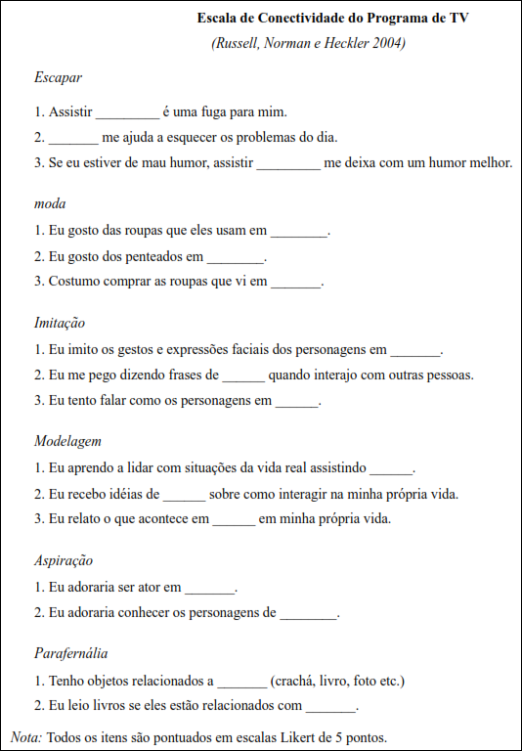
Fonte: Bearden et al (2011), adaptado pelas autoras.

Foram necessárias adaptações nesta escala. Como esta analisa como espectadores acompanham, se relacionam e se identificam com um personagem ou programa televisivo, precisou passar por uma adaptação para identificar como pessoas acompanham, se relacionam e se identificam com Digital Influencers de maquiagem, contexto que está sendo estudado no presente trabalho.
Mudanças foram feitas na forma de escrita e obtenção de respostas. Na escala original existiam espaços em branco para que a pessoa respondesse com o nome de algum personagem ou programa de TV, por exemplo: “Assistir _____ é uma fuga para mim.”. Nesta pesquisa foram preenchidos esses espaços por “Digital Influencer” e dada a instrução no começo da escala para que a pessoa pensasse em seu D.I. preferido ao responder cada frase (todas de afirmativa ancoradas em: Discordo totalmente; Discordo; Nem discordo, nem concordo; Concordo; Concordo totalmente).
No primeiro fator, Escapar, a palavra “assistir” foi substituída por “acompanhar” e os espaços em branco para escrever as respostas foram substituídos por “Digital Influencer” ou em alguns casos “Digital Influencer favorito”.

Tabela 1 - Adaptações feitas no fator Escapar na escala de Conectividade do Programa de TV
Original | Adaptada
1. Assistir _________ é uma fuga para mim.  2. _______ me ajuda a esquecer os problemas do dia.  3. Se eu estiver de mau humor, assistir _________ me deixa com um humor melhor. | 1. Acompanhar o meu Digital Influencer é uma fuga para mim.  2. O meu Digital Influencer favorito me ajuda a esquecer os problemas do dia a dia.  3. Se eu estiver de mau humor, acompanhar o meu Digital Influencer favorito me deixa com humor melhor.
Fonte: Bearden et al, 2011. Adaptado pelas autoras.

Foi necessária maior mudança no segundo fator, Moda, para que houvesse melhor compreensão do contexto analisado. A palavra “roupas” foi alterada para “produtos”, “penteados” para “produções” e mais uma vez o espaço para preenchimento foi substituído por “Digital Influencer” ou “ele”, pois ao decorrer do questionário e com a orientação dada no início da escala, esperava-se que o respondente estivesse situado no contexto da pesquisa.

Tabela 2 - Adaptações feitas no fator Moda na escala de Conectividade do Programa de TV
Original | Adaptada
1. Eu gosto das roupas que eles usam em ________.  2. Eu gosto dos penteados em ________.  3. Costumo comprar as roupas que vi em _______. | 1. Eu gosto dos produtos que o Digital Influencer usa.  2. Eu gosto das produções que ele faz.  3. Costumo comprar os produtos que vejo ele usando.
Fonte: Bearden et al, 2011. Adaptado pelas autoras.

Já no fator Imitação a única alteração foi na substituição da frase “Eu imito os gestos e expressões faciais dos personagens em _.” por “Eu imito as produções que o Digital Influencer faz.”. As substituições dos espaços em branco continuaram conforme alterações citadas anteriormente.

Tabela 3 - Adaptações feitas no fator Imitação na escala de Conectividade do Programa de TV
Original | Adaptada
1. Eu imito os gestos e expressões faciais dos personagens em _______.  2. Eu me pego dizendo frases de ______ quando interajo com outras pessoas.  3. Eu tento falar como os personagens em ______. | 1. Eu imito as produções que o Digital Influencer faz.  2. Eu me pego dizendo frases do Digital Influencer quando interajo com outras pessoas.  3. Eu tento falar como o Digital Influencer.
Fonte: Bearden et al, 2011. Adaptado pelas autoras.

No fator Modelagem novamente a palavra “assistindo” foi alterada para “acompanhando”, os espaços em branco continuaram a ter a substituição já citada e a palavra “recebo” é mudada para “aceito”.

Tabela 4 - Adaptações feitas no fator Modelagem na escala de Conectividade do Programa de TV
Original | Adaptada
1. Eu aprendo a lidar com situações da vida real assistindo ______.  2. Eu recebo idéias de ______ sobre como interagir na minha própria vida.  3. Eu relato o que acontece em ______ em minha própria vida. | 1. Eu aprendo a lidar com situações da vida real acompanhando o Digital Influencer.  2. Eu aceito ideias do Digital Influencer sobre como interagir na minha própria vida.  3. Eu relato o que acontece com o Digital Influencer em minha própria vida.
Fonte: Bearden et al, 2011. Adaptado pelas autoras.

Em Aspiração permaneceram as substituições dos espaços em branco e as trocas das palavras “ator em” por “como meu” e “os personagens de” por “meu”, pois na escala original pede que a pessoa se imagine atuando em alguma cena ou programa televisivo e no atual questionário pede que a pessoa se imagine levando uma vida semelhante ao do D.I. de sua preferência.

Tabela 5 - Adaptações feitas no fator Aspiração na escala de Conectividade do Programa de TV
Original | Adaptada
1. Eu adoraria ser ator em _______.  2. Eu adoraria conhecer os personagens de ________. | 1. Eu adoraria ser como meu Digital Influencer preferido.  2. Eu adoraria conhecer meu Digital Influencer preferido.
Fonte: Bearden et al, 2011. Adaptado pelas autoras.

Por último, no fator Parafernalha, foram necessárias algumas alterações de palavras para proporcionar ao respondente uma melhor compreensão do contexto da pesquisa, como: “objetos” foi mudada para “produtos”, “leio” por “acompanho” e “livros” foi trocado por “outras mídias”.

Tabela 6 - Adaptações feitas no fator Parafernalha na escala de Conectividade do Programa de TV
Original | Adaptada
1. Tenho objetos relacionados a _______ (crachá, livro, foto etc.)  2. Eu leio livros se eles estão relacionados com _______. | 1. Tenho produtos relacionados ao meu Digital Influencer favorito.  2. Eu acompanho outras mídias se estiverem relacionadas ao Digital Influencer.
Fonte: Bearden et al, 2011. Adaptado pelas autoras.
4 ANÁLISE DOS RESULTADOS

Neste tópico serão apresentados os resultados da pesquisa realizada. A coleta dos dados foi realizada através do software de pesquisas Qualtrics Research Suite com o intuído de obter respostas para o problema de pesquisa e objetivos propostos.

4.1 AMOSTRA ESTUDADA

O questionário atingiu 883 respondentes no total, sendo que 62 destes não concluíram toda a pesquisa e, por isso, foram removidos da amostra. Também foram desconsiderados os cinco respondentes do gênero masculino, devido sua baixa representatividade na pesquisa. Das respostas restantes, 440 indivíduos informaram que não seguiam nenhum digital influencer de maquiagem e responderam uma versão simplificada do questionário (sem as questões voltadas para os D.I.s Os 376 indivíduos que responderam que seguiam algum D.I. foram direcionados para a versão completa do questionário, com questões sobre os D.I.s e com a escala de emulação de comportamentos.

4.2 PERFIL DA AMOSTRA

Após a exclusão dos respondentes masculinos, a amostra válida foi composta de 816 casos. A amostra analisada é inteiramente feminina, com uma média de 28 anos (desvio padrão 8) predominantemente residente (86%) do estado do Paraná, seguida de São Paulo (7%) e Rio de Janeiro 1,7%, conforme gráfico abaixo. Bahia, Goiás, Pará e Paraíba tiveram dois respondentes cada (0,56% cada), Ceará, Maranhão, Mato Grosso, Mato Grosso do Sul, Piauí e Rio Grande do Norte, tiveram apenas um respondente (0,28% cada). Outros estados, não obtiveram respondentes.

Gráfico 1 - Estados dos Respondentes
Fonte: as autoras, 2018.

Para verificar a classe econômica dos respondentes, foi utilizado o critério Brasil da ABEP (Associação Brasileira de Empresas de Pesquisa). O critério Brasil, de acordo com a ABEP entrou em vigor no ano de 2015 e foi descrita no livro Estratificação Socioeconômica e Consumo no Brasil dos professores Wagner Kamakura (Rice University) e José Afonso Mazzon (FEA /USP). A ABEP ainda salienta que tal metodologia foi baseada na Pesquisa de Orçamento Familiar (POF) do IBGE. A Associação Brasileira de Empresas de Pesquisa também apresenta a renda média domiciliar de cada classe social, e reforça que os valores se baseiam na PNADC 2017 (Pesquisa nacional por amostra de domicílios contínua).

Imagem 6 - Renda média domiciliar conforme Estrato Socioeconômico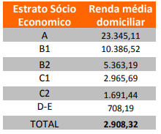
Fonte: ABEP - Associação Brasileira de Empresas de Pesquisa – 2018.

Para definir qual classe social o indivíduo pertence, é utilizado um sistema de pontos, onde o respondente informa a quantidade do item descrito (ex: caros, motos, televisores) que ela possui em seu domicílio, bem como grau de escolaridade do chefe da família e acesso a serviços públicos. De acordo com os escores somados de cada item os indivíduos seriam classificados dentro das Classes que teriam relação com a renda familiar dos domicílios.

Imagem 7 - Cortes do critério Brasil
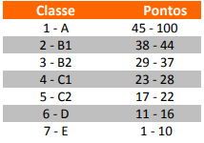
Fonte: ABEP - Associação Brasileira de Empresas de Pesquisa – 2018.

Como apresentado na tabela acima, as classes sociais do Brasil são divididas em A, B1, B2, C1, C2 e D-E; sendo “A” com maior poder aquisitivo e “D-E” com menor.
A classe social com maior participação na amostra estudada foi a B2, com 312 indivíduos (38%), seguido por C1 (23,5%) e B1 (14,1%). A classe social com menor participação na pesquisa foi a D-E, com 1,6%.

Gráfico 2 - Classe social da amostra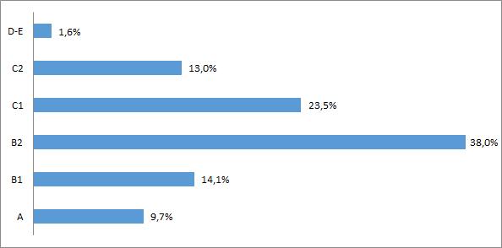
Fonte: as autoras, 2018.

4.3 ANÁLISE FATORIAL - ESCALA DE AUTOCONCEITO

Antes de realizar a análise de clusters utilizando os fatores da escala de autoconceito, foi realizada uma análise fatorial exploratória com rotação Varimax. Esta análise tem como objetivo maximizar as variâncias entre as cargas fatoriais, realçando a diferença entre as mesmas e proporcionando melhor interpretação dos resultados.
Além da análise da fatorial (o quanto os fatores são capazes de explicar a variância dos dados), na análise também são realizados o teste KMO e de esfericidade de Barllet. O teste Kaiser-Meyer-Olkin (KMO) tem como objetivo mostrar a adequação da amostra à análise fatorial. Quanto mais próximo o valor encontrado estiver de 1, mais consistente seria a amostra. O grau de intensidade, denominado Significância ou teste Bartllet tem por objetivo averiguar se há similaridade na amostra, os valores considerados aceitáveis devem ser menores que 0,05. Para a escala de autoconceito foi encontrado KMO de 0,846 de consistência – considerado índice adequado. O índice de esfericidade de Bartlett foi de 3353,484, com Sig<0,001. Apesar destes bons índices, o resultado da análise de variância foi de apenas 51% - pouco abaixo do geralmente recomendado (60%).
A análise dos fatores foi feita com a supressão de valores de correlação abaixo de 0,3. Esta análise trouxe os resultados subdivididos em fatores de aceitação/rejeição social, autoeficácia, maturidade psicológica e Impulsividade/atividade. Diferente da escala original, a maior alteração pode ser vista no fator “maturidade psicológica”. Os resultados da análise recomendaram divisão deste fator, sendo então denominados “maturidade psicológica 1” “maturidade psicológica 2”.
As questões que possuíam caráter misto (em negrito), se enquadraram em algum dos fatores anteriores (conforme resultados abaixo).

Tabela 7 - Análise fatorial
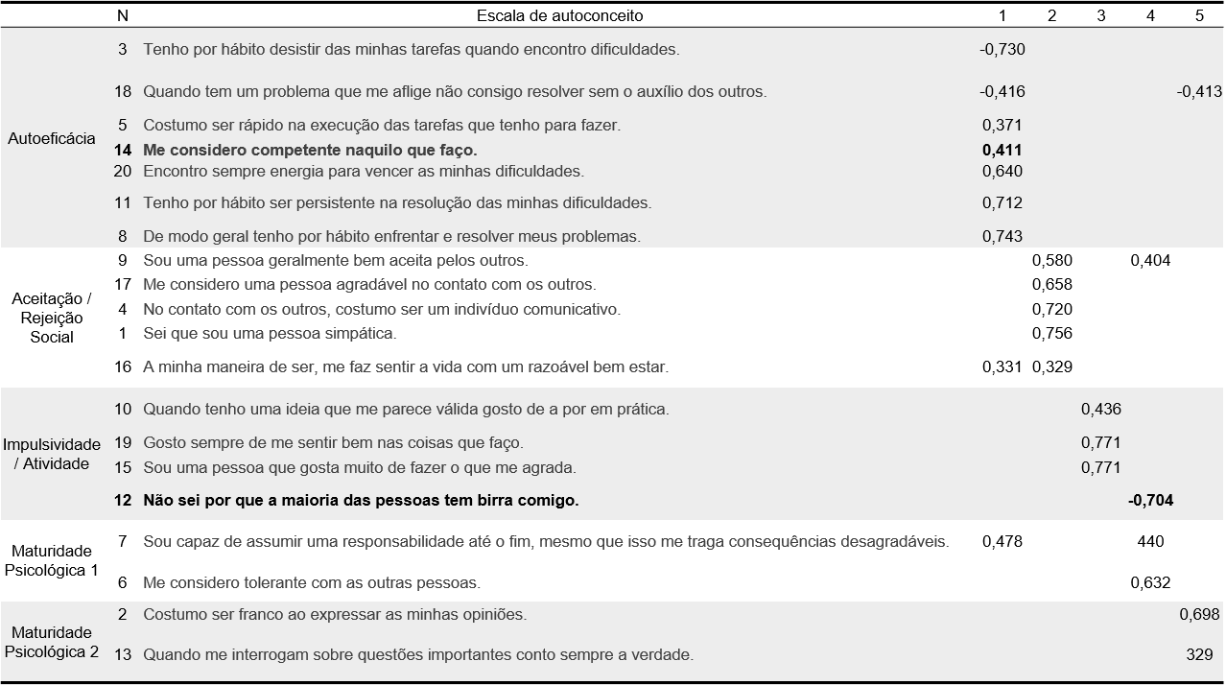
Fonte: as autoras, 2018.

Além da análise fatorial, foi utilizada a análise de confiabilidade. O Coeficiente Alpha de Cronbach serve para medir a consistência interna com variáveis intervalares. Para obter-se um resultado confiável ele precisa ser o mais próximo de 1. O limite aceitável para o Alpha de Cronbach vai de 0,71 a 0,80, mas para um resultado bom é preciso de 0,81 a 0,90 e um resultado excelente é igual ou superior a 0,91, resultados inferiores a 0,71 são questionáveis ou inaceitáveis apesar de estudos com pequena amostra ou exploratórios sobre o tema serem adequados com resultados próximos de 0,6 (MALHOTRA, 2011).
O fator autoeficácia manteve os itens originais, com adição do item 14 e obteve um Alpha de Cronbach de 0,411. O fator impulsividade/atividade também se manteve original, com exceção do item 12 que lhe foi acrescentado. O Alpha de Cronbach deste item foi de -0,704. O Alpha de Aronbach encontrado para o fator aceitação/rejeição foi de 0,711 enquanto para o fator impulsividade o valor encontrado foi de 0,687. Os alfas de Cronbach para os itens de maturidade foram pouco abaixo do aceitável, maturidade psicológica 1 foi de 0,570 e maturidade psicológica 2 com alpha de 0,540, mas foram mantidos devido sua importância no contexto.

4.4 ANÁLISE DO CLUSTER

Para verificar a existência de diferentes perfis da amostra foi realizada uma análise de cluster utilizando a média dos itens dentro de cada fator da escala de autoconceito ICAC resultantes na análise fatorial exploratória.
Foi realizada a análise conhecida como two-step cluster ou cluster de duas etapas. O cluster de duas etapas, conforme a IBM (2012), é um instrumento de análise exploratória que localiza de forma automática o número ideal de grupos em um conjunto de dados. Esta análise de cluster de duas etapas, two-step cluster, fornece um índice de qualidade, denominado Silhouette measure of cohesion and separation, e lida com variáveis contínuas e categóricas. A análise gerou dois clusters, que serão apresentados no tópico a seguir com um índice de 0,3 (justo/aceitável).

Imagem 8 - Análise de cluster - Método de duas etapas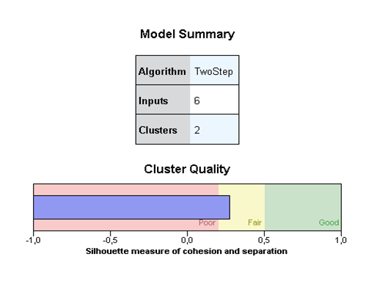
Fonte: as autoras, 2018.

4.4.1 Diferenças dos cluster

Como informado anteriormente, a análise two-step cluster resultou em dois cluster distintos, sendo que o primeiro grupo foi nomeado de Empoderadas e o segundo foi denominado de Moderadas. Tais nomes foram escolhidos desta forma devido a diferença mais nítida entre ambos ser o valor mais alto nas médias dos fatores de autoconceito pelo grupo Empoderadas. As características de cada cluster serão apresentadas no gráfico a seguir.

Gráfico 3 - Clusterização da amostra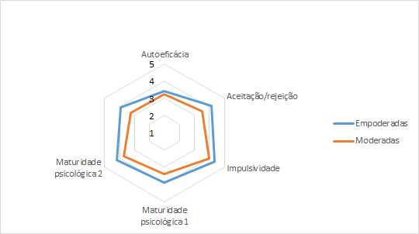
Fonte: as autoras, 2018.

As médias obtidas por cada cluster em relação aos 5 itens da escala de autoconceito ICAC se encontram na tabela abaixo:

Tabela 8 - Média dos cluster
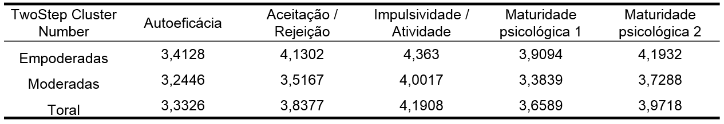Fonte: as autoras, 2018.

Desta forma pode-se observar que o grupo denominado Empoderadas teria uma maior percepção de autoeficácia, que indicaria possuir maior percepção de capacidade para enfrentar e resolver seus problemas e dificuldades de forma mais eficaz. Estas maiores médias indicariam independência e os baixos uma maior dependência. Ainda, as Empoderadas possuiriam maior percepção de Aceitação Social e de ambos os fatores de Maturidade Psicológica, indicando que estariam confortáveis com a sociedade onde estariam inseridas, seja para serem como são, ou expressarem suas opiniões. Por outro lado, as Empoderadas seriam pessoas mais impulsivas, que tendem a pôr em prática suas ideias e planos sem tanto planejamento.
4.5 DIFERENÇAS DE CLASSE SOCIAL

Para verificar diferenças entre os grupos relacionados a categorias e classificações foi utilizado o teste qui-quadrado (X²). O teste qui-quadrado serve para avaliar o quão provável é que qualquer diferença categórica entre grupos observada não ocorra ao acaso. Lembrando que para que haja diferença significativa entre os clusters, a mesma precisa ser menor que 0,05, porém se o resultado for entre 0,051 e 0,100 é válido como significância marginal.
Com o teste qui-quadrado (X²=21,727 p=0,001) foi possível observar que existe uma diferença significativa entre as classes sociais dos indivíduos com alto autoconceito (Empoderadas) e baixo autoconceito (Moderadas).

Tabela 9 - Teste X² - Diferença entre classe social
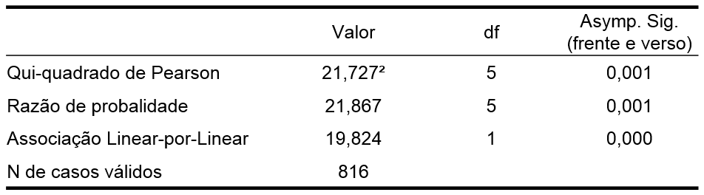
Fonte: as autoras, 2018.

Gráfico 4 - Classe social dos clusters
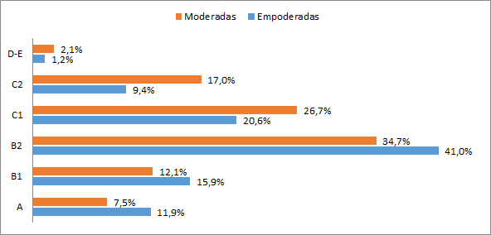
Fonte: as autoras, 2018.
A classe social da amostra é composta por sua maioria por pessoas das classes B2 e C1. Entretanto, os indivíduos com maior poder aquisitivo são pertencentes ao grupo Empoderadas. A maioria das mulheres dentro deste cluster são de classe social B2 e C1, que juntas totalizam 61,6% dos respondentes.
O grupo Moderadas apresentou menor poder aquisitivo. O grupo é composto, em sua maioria, pela classe social B2 e C1, mas em menor proporção e mais indivíduos na classe C2. É interessante observar que 27,9% das pessoas classificadas como Empoderadas são da classe social A e B1, enquanto essa porcentagem para os indivíduos Moderadas cai para 19,5%.

4.6 HÁBITOS DE COMPRA E CONSUMO DE ITENS DE MAQUIAGEM

Ao rodar o teste qui-quadrado (X²), para identificar possíveis diferenças no consumo de itens de maquiagem entre os grupos Empoderadas e Moderadas, foi encontrado os seguintes resultados abaixo:

Tabela 10 - Teste qui-quadrado
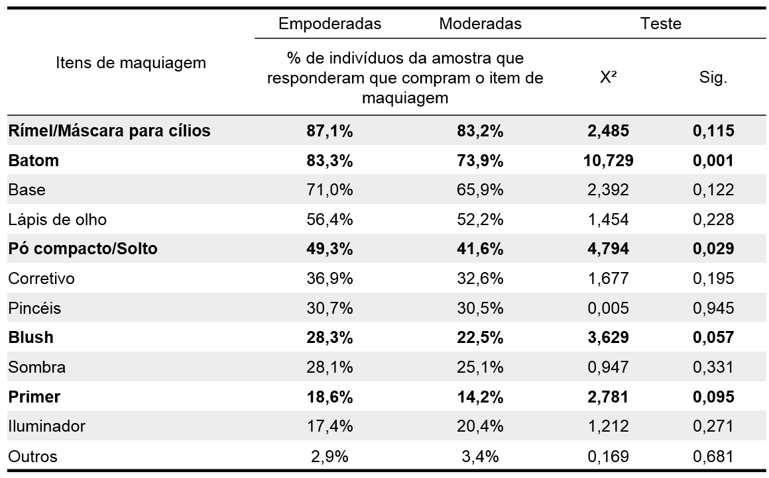Fonte: as autoras, 2018.

Pôde-se analisar que indivíduos com maior autoconceito (Empoderadas) possuem maior porcentagem de compra de forma geral. Os itens mais comprados seriam rímel/máscara para cílios, batom, base, lápis de olho, pó compacto/solto e corretivo, respectivamente nesta ordem. O iluminador foi o único item que as pessoas de menor autoconceito (Moderadas) consomem mais do que o grupo com maior autoconceito (Empoderadas).
Apesar da maior tendência de compra dos itens, apenas batom e pó compacto/solto revelaram diferença significativa (p=0,001 e p=0,029), enquanto os produtos rímel/máscara para cílios, blush e prime obtiveram significância marginal (p=0,115, p=0,057 e p=0,095 respectivamente). Os demais itens não obtiveram diferenças significativas ou marginais.

4.7 PROCESSO DE DECISÃO DE COMPRA DE PRODUTOS DE MAQUIAGEM

Foi questionado a quantidade de vezes por ano que o respondente comprava maquiagem para uso pessoal, sendo que se fosse mais de 30 vezes ao ano, solicitamos que o entrevistado marcasse 30 (para evitar casos muito extremos e facilitar a captação das respostas). Foi obtida uma média geral de 12,95 vezes ao ano, com um desvio padrão de 8,84.
Para analisar as diferenças de médias entre os dois grupos foi realizado um teste T de amostras independentes. O teste t de amostra independentes é um teste para comparação de médias em duas condições (Empoderadas vs Moderadas), portanto serve para verificar se há diferença estatisticamente significativa (quando p<0,05) entre as médias dos grupos.

Tabela 11 - Número de vezes que realiza compras de itens de maquiagem
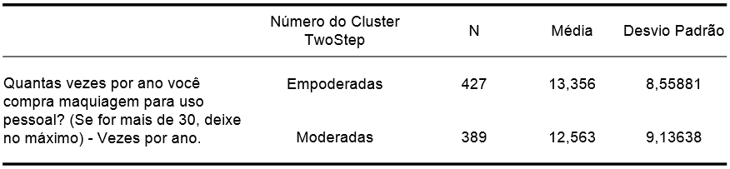
Fonte::as autoras, 2018.
Tabela 12 - Teste T: Número de vezes que realiza compras de itens de maquiagem
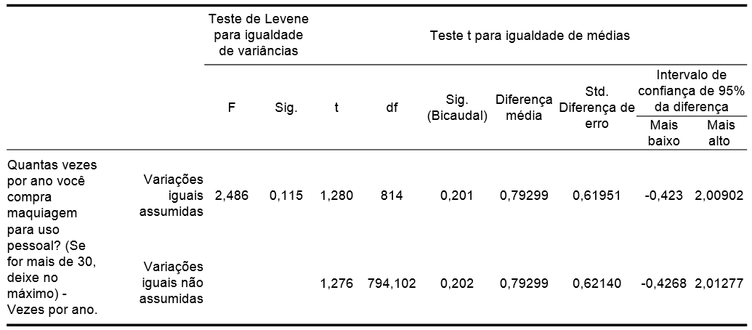Fonte: as autoras, 2018.

Este teste T demonstrou que as pessoas de alto autoconceito (Empoderadas) comprariam produtos de maquiagem mais vezes ao ano, porém a diferença entre as variáveis não foi significativa (Levene=0,115 / t(1,814)=1,280 p=0,201).
Também foi utilizado o teste t de amostras independentes para verificar se os grupos apresentaram diferenças quanto ao valor médio gasto por compra. Houve uma média geral de R$ 227,87 de gastos por compra, com um desvio padrão de R$ 180,50. O teste T também indicou uma diferença significativa de gastos em que, o grupo das Empoderadas (Média=234,65 DP=182,14) gasta significativamente mais que o grupo das Moderadas (Média=206,85 DP=165,76) (Levene=0,243 / t(1,814)=2,273 p=0,023).

Tabela 13 - Valor médio gasto por compra de itens de maquiagem
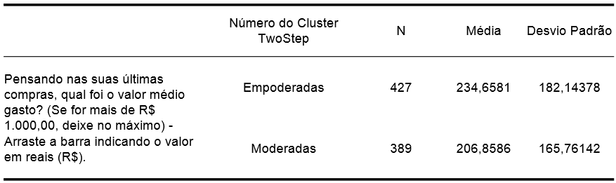
Fonte: as autoras, 2018

Tabela 14 - Teste T: valor médio gasto por compra de itens de maquiagem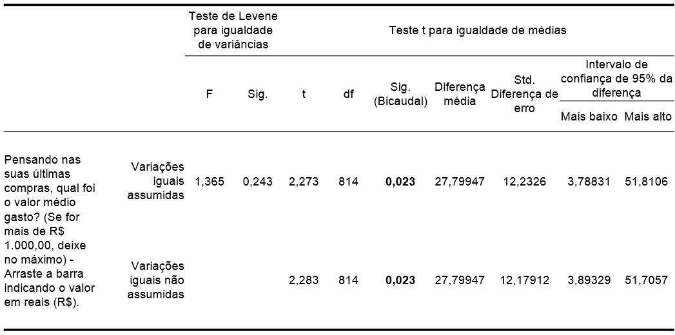Fonte: as autoras, 2018.

4.7.1 Motivação para consumo de Maquiagem

Quanto à motivação, foi solicitado que os respondentes marcassem quais dos seguintes motivos (listados na tabela abaixo) os levavam a consumir produtos de maquiagem (sim/não – podendo marcar mais de uma opção).
Foi realizado um teste qui-quadrado (X²) para verificar possíveis diferenças entre as motivações para se usar maquiagem entre os grupos Empoderadas e Moderadas. Os resultados encontrados estão apresentados abaixo:

Tabela 15 - Motivos para usar maquiagem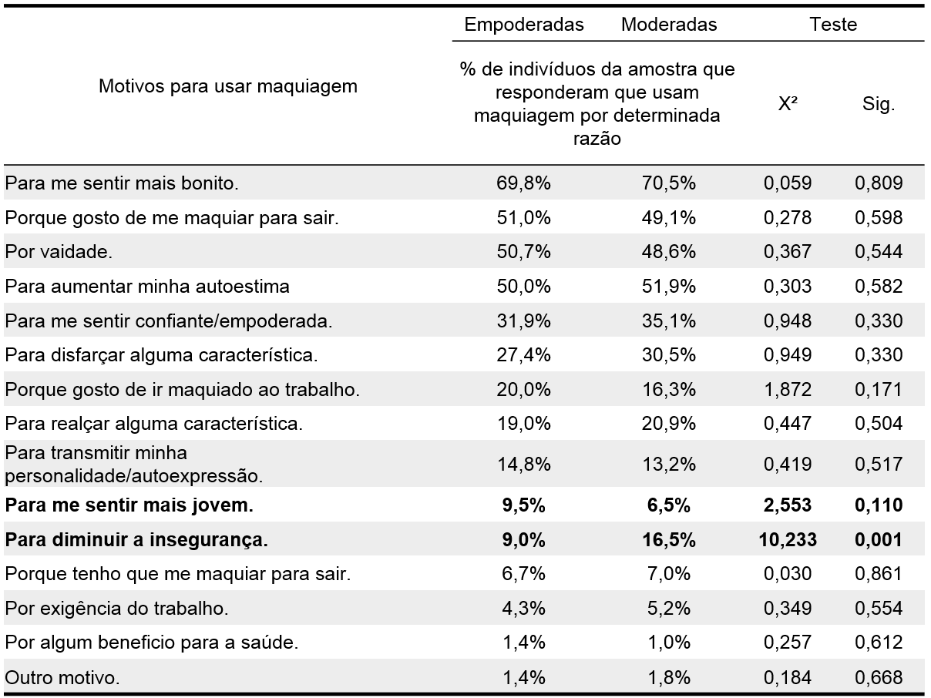
Fonte: as autoras, 2018.

Não houve grandes diferenças no quesito motivação para a utilização de maquiagem entre grupos, assim como não houve uma tendência de um grupo ter mais ou menos motivações. De forma geral as motivações mais apontadas foram: para me sentir mais bonita, porque gosto de me maquiar para sair, por vaidade e para aumentar minha autoestima. Isto demonstra a importância dos produtos para melhorar o sentimento de bem estar do respondente consigo mesmo e com o círculo de convívio.
A motivação “para diminuir a insegurança” como razão para se usar maquiagem foi maior para o grupo das Moderadas se comparada com as Empoderadas (p=0,001) apesar de ainda baixa (16,5%). Já por parte das Empoderadas, as mesmas apresentaram maior motivação de uso “para me sentir mais jovem” em relação às Moderadas, ainda que marginal (p=0,110).

4.8 DIFERENÇAS EM SEGUIR UM Digital Influencer.

Foi perguntado aos clusters se os mesmos seguiam Digital Influencers do ramo de maquiagem. 49,9% das Moderadas responderam que seguem D.I.s de maquiagem, contra 42,6% das Empoderadas.

Tabela 16 - Segue algum Digital Influencer de maquiagem?
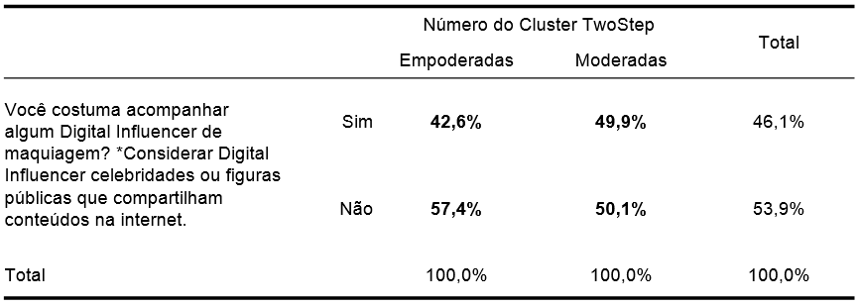
Fonte: as autoras, 2018.

Ao realizar um teste qui-quadrado (X²) para verificar se há diferença entre o item “Você costuma acompanhar algum Digital Influencer de maquiagem?”, o teste apresentou diferença significativa (p=0,038).
Tal diferença em seguir algum D.I de maquiagem pode estar correlacionado com o autoconceito dos clusters. O grupo denominado Empoderadas possuem maior autoestima devido ao seu elevado autoconceito. Rosenberg (1965 apud VISCARDI E CORREIA 2017), explica que a alta autoestima implica um maior sentimento de valor e aprovação de si mesmo por parte do indivíduo, que pode refletir no acompanhar algum D.I.. Quanto mais baixa a autoestima, maior a probabilidade do indivíduo seguir D.I de maquiagem como uma tentativa de aumentar sua autoestima. Os próximos tópicos do trabalho ajudam a investigar tal questão.

Emulação
De acordo com o Dicionário Michaelis, emulação pode ser definido como um sentimento que leva uma pessoa a tentar ficar igual a ou superar outro indivíduo. Para verificar os possíveis efeitos dos grupos sobre a emulação (dos respondentes sobre os Digital Influencers que os mesmos seguem) primeiro foi feita uma análise fatorial exploratória da escala. Os resultados iniciais da escala revelaram baixa variância explicada (abaixo de 50%) e uma reconfiguração em 6 novas dimensões e com carregamento diferente da escala original. Devido limitações em que, para confirmar o carregamento nessas novas dimensões e verificar a confiabilidade da escala por também uma análise fatorial confirmatória, optou-se por manter a escala nas dimensões originais e apenas realizar as análises de confiabilidade pelo Alpha de Cronhbach – e em seguida computar uma média de cada um dos fatores pelos itens que originalmente a compunham se não fosse necessária a exclusão.
O Alpha de Cronbach do fator escape foi igual a 0,824 e nenhum dos itens foi necessário ser excluído, visto que na coluna em “item deleted” estão todos abaixo de 0,824 (Alpha de Cronbach de base inicial da escala).

Tabela 17 - Teste Coeficiente Alpha de Cronbach: Fator escape
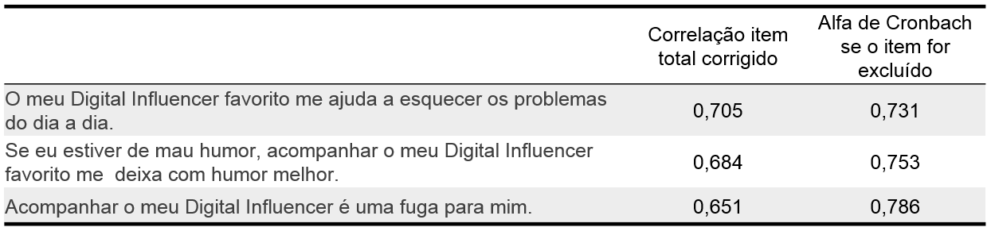
Fonte: as autoras, 2018.

O Alpha do fator Moda foi inicialmente de 0,533, com a recomendação de exclusão de dos itens (pois na coluna “if item deleted” o item “Costumo comprar os produtos que vejo ele usando” teria uma alteração para 0,593 - acima do inicial de 0,533). Entretanto, devida a baixa variação do Alpha se excluído e a relevância da pergunta para a dimensão, foi mantida dentro da escala original.

Tabela 18 - Teste Coeficiente Alpha de Cronbach: Fator moda
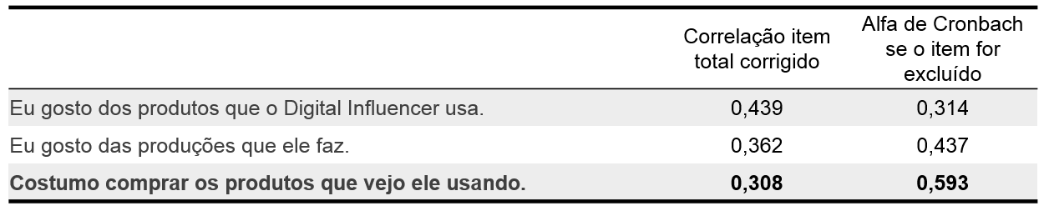
Fonte: as autoras, 2018.
O Alpha de Cronchach do fator imitação foi de 0,634 e um dos ítens poderia ser retirado (pois em “item deleted” o item “Eu imito as produções que o Digital Influencer faz” apresenta um alpha de 0,726), porém foi mantido devido a escala já ter um índice acima de 0,6 e a relevância da pergunta para a dimensão.

Tabela 19 - Teste Coeficiente Alpha de Cronbach: Fator imitação
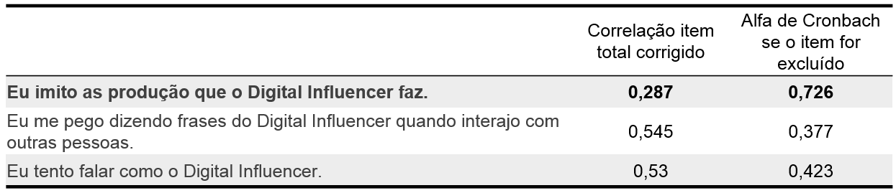
Fonte: as autoras, 2018.

O fator Modelagem apresentou Alpha de Cronbach de 0,820 e para nenhum dos itens foi recomenda a exclusão.

Tabela 20 - Teste Coeficiente Alpha de Cronbach: Fator modelagem
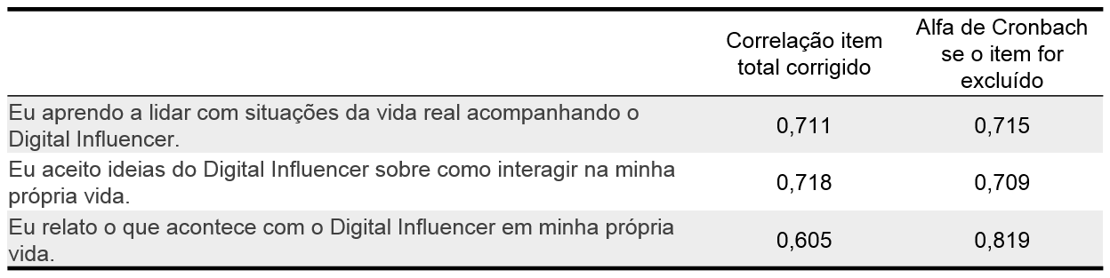
Fonte: as autoras, 2018.

O Alpha de Cronbach do fator Aspiração foi de 0,636 enquanto o do fator parafernalha foi de 0,523. Como ambos os fatores tinham apenas duas perguntas, não houve score para recomendação de exclusão. Desta forma foram mantidos os fatores e seus itens como na escala original aqui adaptada.

Tabela 21 - Teste Coeficiente Alpha de Cronbach: Fator aspiração
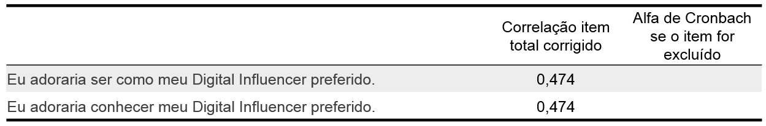
Fonte: as autoras, 2018.

Tabela 22 - Teste Coeficiente Alpha de Cronbach: Fator parafernália
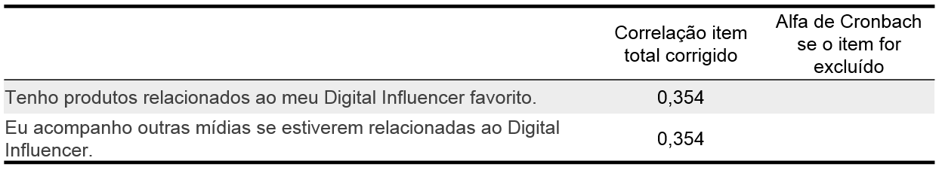
Fonte: as autoras, 2018.
Em seguida, para medir a variação entre os grupos dos itens da escala de emulação foi realizado um teste T entre amostras independentes.
Foi possível identificar que no fator escape, o grupo denominado Moderadas consideram mais o D.I. como forma de “escapar de sua realidade” (sig marginal p=0,104). Também foi possível verificar que as Empoderadas seguiriam mais o D.I. para acompanhar a moda (p= 0,051). Os demais fatores não apresentaram diferenças significativas ou marginais.

Tabela 23 - Variação entre os clusters em relação a escala de emulação 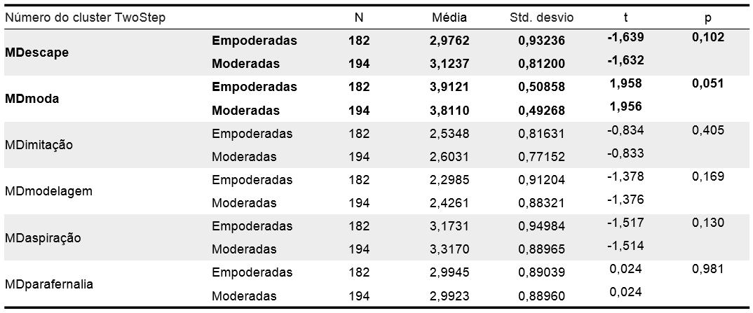Fonte: as autoras, 2018.

4.9 PLATAFORMAS DIGITAIS E TEMPO DE NAVEGAÇÃO DIÁRIA

Foi questionado aos respondentes algumas questões sobre seus hábitos de consumo de plataformas digitais. Para a questão “quais são as plataformas digitais você mais usa, (Podendo selecionar mais de uma opção)?” foi obtido o resultado na tabela abaixo, sendo que a plataforma digital mais acessada seria o Facebook, seguido do Whatsapp, Instagram e Youtube.

Gráfico 5 - Plataformas digitais usadas pelos clusters
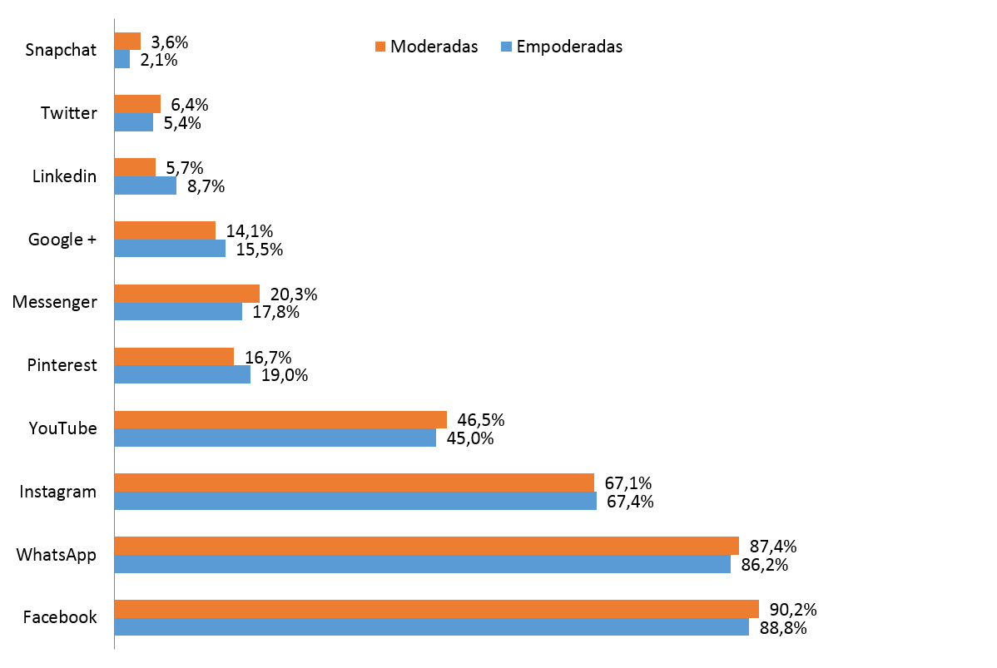
Fonte: as autoras, 2018.

Não houveram diferenças significativas no uso de plataformas digitais do grupo Empoderadas se comparada com as Moderadas (uma única plataforma apresentou uma diferença marginal, o Linkedin com p=0,097). (Instagram p=0,915, Facebook p=0,494, YouTube p=0,654, Snapchat p=0,199, WhatsApp p=0,607), Twitter p=0,528, Pinterest p=0,400, Google + p=0,597 e Messenger p=0,361).
Referente ao tempo de navegação diária, obteve-se uma média de 9h30min com desvio padrão de 6h20min. Não houve diferença significativa entre o tempo diário gasto no acesso à internet entre os clusters Empoderadas e Moderadas, apesar da maior média apresentada pelas Moderadas.

Tabela 24 - Tempo de navegação diária
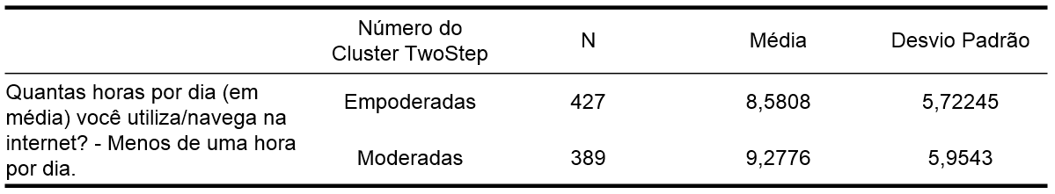
Fonte: as autoras, 2018.

Tabela 25 - Teste T: tempo de navegação diária
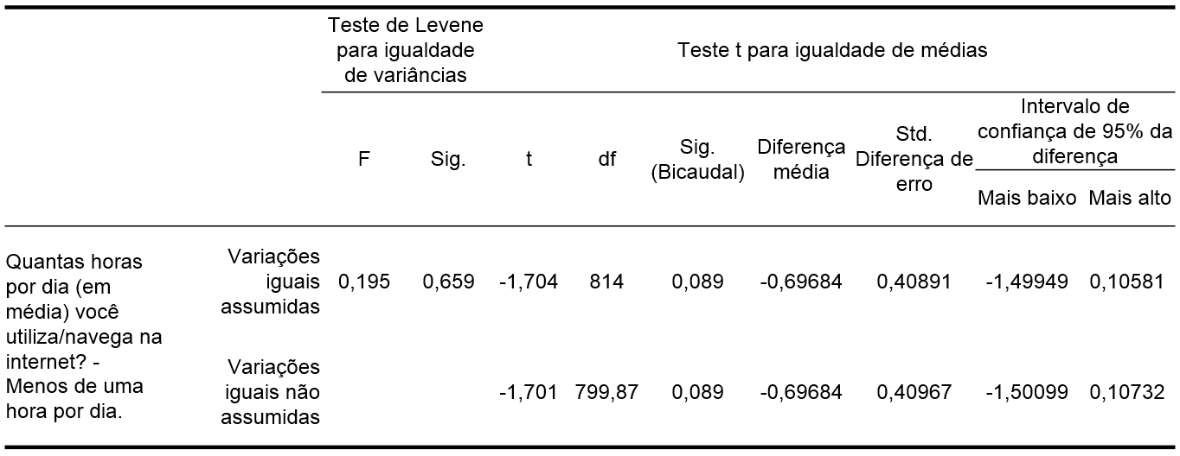Fonte: as autoras, 2018.

4.10 AUTOIMAGEM

Para analisar autoimagem foi realizada uma análise de confiabilidade Alpha de Cronbach Nesta análise, tendo um resultado igual ou inferior a 0,50 ele será inaceitável, de 0,51 a 0,60 o resultado é pobre, 0,61 a 0,70 é um resultado questionável, o resultado só é aceitável quando vai de 0,71 a 0,80, bom é de 0,81 a 0,90 e um resultado excelente é igual ou superior a 0,91, quanto mais próximo a 1 maior a confiabilidade do resultado. O resultado da escala de autoimagem foi bom, tendo uma confiabilidade de 0,894, bem próximo de chegar a ser excelente.

Tabela 26 - Teste de Confiabilidade - Alpha de Cronbach
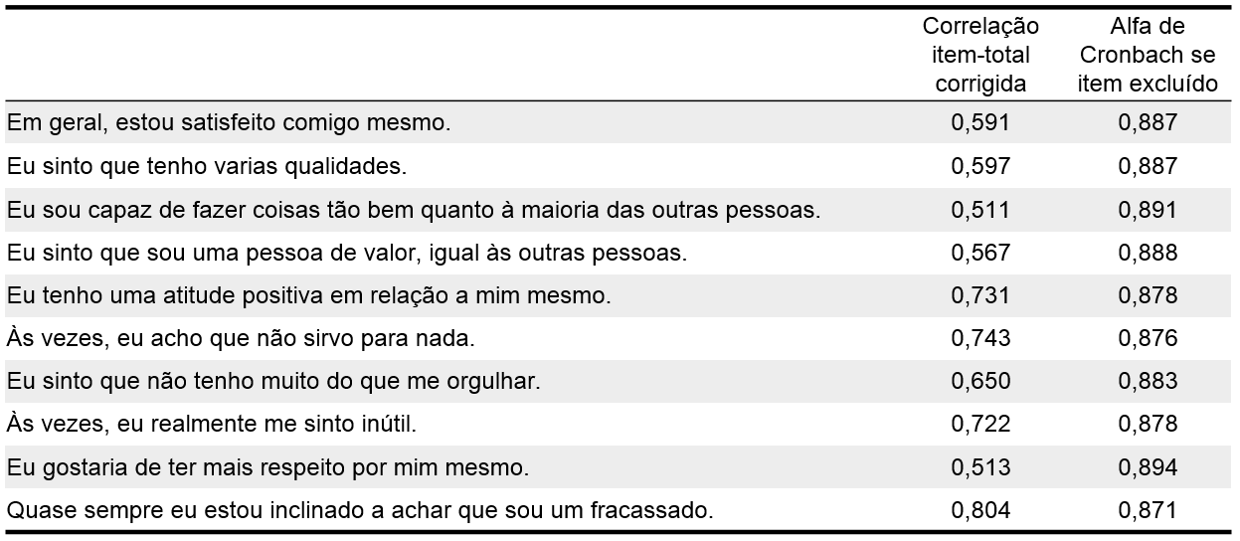
Fonte: as autoras, 2018.

Depois de verificar a confiabilidade, todos os itens foram agrupados em uma média da Escala (MDautoimagem), utilizada em seguida como variável dependente do teste t. Com o teste T foi possível identificar que o grupo Empoderadas possui autoimagem mais elevada se comparada com o cluster Moderadas (p<0,001).

Tabela 27 - Média Escala de Autoimagem
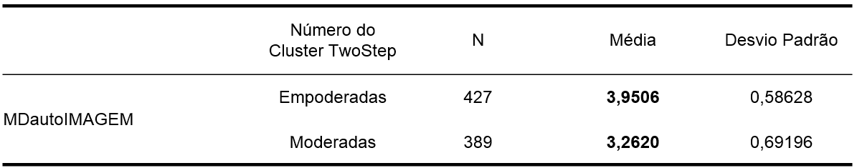Fonte: as autoras, 2018.

Tabela 28 - Test T: Escala de Autoimagem
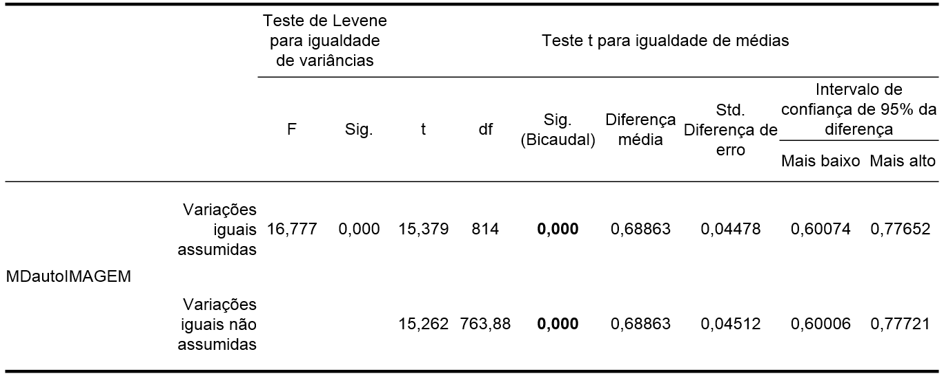Fonte: as autoras, 2018.

4.11 IDADE DOS CLUSTERS

Questionou-se também aos respondentes a idade dos mesmos. Foi obtida uma média de idade de 31 anos para as Empoderadas, com desvio padrão de 9,10, e 27 anos para as Moderadas, com desvio padrão de 7,60.

Tabela 29 - Idade dos clusters
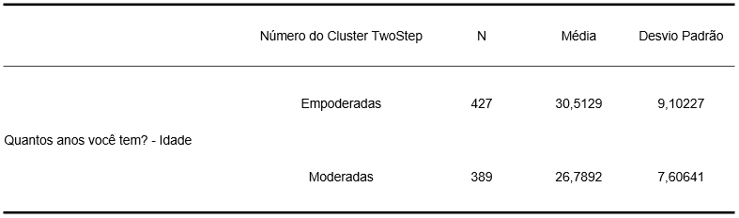
Fonte: as autoras, 2018.

Tabela - 30 Teste T: Idade dos clusters
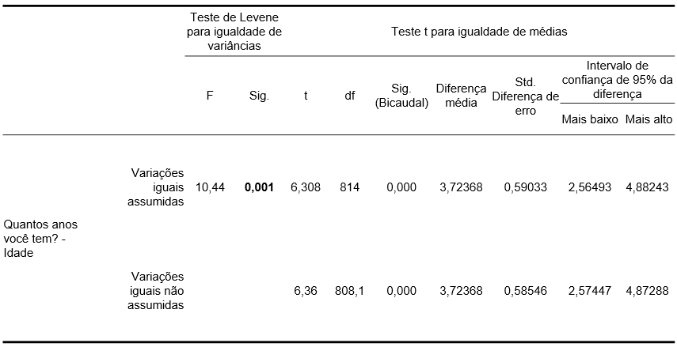
Fonte: as autoras, 2018.

Para analisar as diferenças de médias entre os dois grupos foi realizado um teste T de amostras independentes com resultado Sig.=0,001. Este teste T demonstrou que as pessoas do grupo Empoderadas são mais velhas se

4.12 SÍNTESE DOS CLUSTERS

Como informado anteriormente, através da análise Two-Step Cluster foi identificado dois clusters, as Empoderadas e as Moderadas. Neste tópico serão apresentados uma síntese com as principais diferenças entre esses dois grupos.
Os clusters da amostra são compostos inteiramente por mulheres, residentes, em sua grande maioria no estado do Paraná, idade média de 28 anos, e pertencentes a classe social B2 e C1.

4.12.1 Empoderadas

O cluster denominado Empoderadas são mulheres que possuiriam maior poder aquisitivo. A classe social desse grupo seria composta por sua maioria por indivíduos pertencentes às classes B2C1.
Em relação ao autoconceito, as Empoderadas apresentariam uma maior percepção de autoeficácia, aceitação social, impulsividade e ambos os fatores de maturidade psicológica, que demonstram um alto autoconceito, e que o cluster se sente confortável consigo mesmo, com o âmbito que está inserido, que possui maior facilidade de expressar suas opiniões e pôr em prática suas ideias e planos sem tanto planejamento.
Quando se trata de hábitos de consumo de maquiagem, estas têm um costume geral de comprar mais produtos de maquiagem. Têm uma tendência a comprar mais rímel/máscara para cílios, batom, base, lápis de olho, pó compacto/solto e corretivo do que as Moderadas. Costumam comprar mais vezes maquiagem ao ano, e suas compras são mais caras do que as realizadas pela Moderadas.
A principal razão por utilizarem maquiagem seria para se sentirem mais jovens. As demais motivações principais seriam para me sentir mais bonita, porque gosto de me maquiar para sair, por vaidade e para aumentar minha autoestima.
As Empoderadas possuem a autoimagem mais elevada, o que levaria a uma alta autoestima, o que implica um maior sentimento de valor e aprovação de si mesmo, conforme Rosenberg (1965 apud VISCARDI E CORREIA 2017).
42,6% do cluster informou que seguem algum Digital Influencer de maquiagem, e que gostam de acompanhá-los principalmente pelo fator moda, ou seja pela influência da aparência do D.I., e pelo fator parafernália, que faz com que o cluster se sinta próximo ao D.I. devido a aquisição de produtos que remetem ao influencer.
Embora o uso de plataformas digitais não tenha tido diferença significativa se comparada com as Moderadas, o grupo Empoderadas utilizam mais o Instagram, Pinterest, Google + e Linkedin.

4.12.2 Moderadas

O grupo Moderadas é formado por indivíduos pertencentes a classe social B2C1, porém com menor proporção de C1 e maior participação de C2.
Em relação ao autoconceito, as Moderadas apresentam uma menor percepção de autoeficácia, aceitação social, impulsividade e ambos os fatores de maturidade psicológica, que demonstram baixo autoconceito, e diferentemente das Empoderadas, não se sentem à vontade consigo, com a sociedade em que vivem, possuem maior dificuldade de se expressarem e de executarem seus planos.
Possuem uma tendência de comprar menos produtos de maquiagem e, com proporções menores que o grupo Empoderadas para os produtos rímel/máscara para cílios, batom, base, lápis de olho, pó compacto/solto e corretivo. Porém, de todos os itens apresentados no questionário, o iluminador é o produto de maquiagem que é mais usado pelas Moderadas comparativamente às Empoderadas.
A principal razão por utilizarem maquiagem seria para diminuir a insegurança que sentem em relação a si próprias. As demais motivações principais seriam para me sentir mais bonita, para aumentar minha autoestima, porque gosto de me maquiar para sair, e por vaidade.
As Moderadas possuem a autoimagem mais baixa, o que levaria a uma baixa autoestima, o que implica um menor sentimento de aprovação de si mesmo.
49,9% do grupo informou que seguem algum Digital Influencer de maquiagem. Ainda, estariam acompanhado mais os Digital Influencers de maquiagem como forma de escape, e também pelos fatores aspiração, ou seja, o desejo de ser o D.I., imitação, inclinação do cluster a imitar o influenciador e pelo fator modelagem, o grau que o grupo relaciona sua vida com a do D.I..
As plataformas digitais que mais consomem seriam o Instagram, YouTube, Snapchat, WhatsApp, Twitter, Messenger. Usam mais o Facebook que as Empoderadas, e passam mais horas conectadas a internet.

5 CONSIDERAÇÕES FINAIS

O objetivo principal desta pesquisa foi entender quais são os diferentes perfis de consumidores baseados no autoconceito e seus efeitos em seguir e emular comportamentos de Digital Influencers de maquiagem.
Para que fosse possível a compreensão do objetivo geral, foram delimitados objetivos específicos. Os objetivos criados foram: entender e classificar os perfis de consumidores em relação ao autoconceito, analisar as diferenças de autoimagem, assim como seguir e emular comportamentos dos Digital Influencer e compreender como os perfis de consumidores são influenciados no processo de decisão de compra de produtos de maquiagem.
A compreensão de como funciona o processo de decisão de compra do consumidor foi primordial para o início deste trabalho. Baseando-se no processo de decisão e conceitos sobre comportamento do consumidor definido (SOLOMON, 2016), juntamente com as necessidades de Maslow (estudada por diversos autores como Kotler e Keller, 2012), e definições de autoconceito, autoimagem e emulação, buscou-se assim uma melhor compreensão do assunto e sua aplicação no âmbito dos Digital Influencers.
Após a elaboração da fundamentação teórica foi elaborado um questionário empregando escalas previamente utilizados por outros autores. Além destas escalas, foram incluídas questões sobre o consumo de internet, motivações para o uso e hábitos de compra de itens de maquiagem, e perguntas referentes a idade dos respondentes e a qual classe social pertencem (esta foi inserida por meio do critério Brasil) visando melhor compreensão dos grupos.
A partir do questionário (102 questões), foi coletada uma amostra total de 883 (816 válidos) entre os dias 23 a 26 de outubro de 2018.
Para ser possível a identificação dos números de clusters na amostra, foi realizada uma análise fatorial exploratória (escala de autoconceito), análise de confiabilidade de escalas e uma análise de cluster para identificação de diferentes perfis, então denominados Empoderadas e Moderadas.
Com base nos resultados apresentados, notou-se que o grupo com menor autoconceito possui também uma menor autoestima. Em relação ao uso de maquiagem, a mesma é utilizada como uma tentativa de diminuir sua insegurança em relação a sua aparência.
Ainda, os indivíduos que apresentam um baixo autoconceito são mais propensos a seguir Digital Influencers de maquiagem em maior proporção quando se comparado com o grupo com autoconceito e autoestima mais elevados.
Observou-se também que quanto menor o autoconceito, maior será o grau de emulação com Digital Influencers, principalmente quando se trata dos fatores escape, aspiração, imitação e modelagem.
Os testes também mostraram que os indivíduos identificados como Moderadas, aqueles com menor autoconceito, possuem poder aquisitivo mais baixo.

6 IMPLICAÇÕES GERENCIAIS E PESQUISAS FUTURAS

Este trabalho pode auxiliar em diversos momentos um gestor/tomador de decisões de qualquer empresa do ramo de cosméticos. No mesmo podemos compreender perfis de consumidores, além de motivações de compras. Estas informações podem ser de extrema importância para desenvolver e aplicar estratégias de Marketing com foco no cliente e não mais o produto.
Pode-se também verificar qual seria o impacto dos Digital Influencers, neste ramo, que interfere no autoconceito e na autoimagem dos seus seguidores. Segundo uma matéria divulgada pela Cosmetic Innovation, o mercado de beleza no Brasil está tendo uma comunicação cada vez mais online e digital. Segundo uma pesquisa feita pela empresa, com 1054 mulheres no Brasil, mostra que 40% das respondentes vêem o Youtube como principal canal para buscar informações sobre produtos de beleza.
A pesquisa aqui apresentada, demonstrou algumas limitações e detalhes que podem ser melhoradas ou reformuladas em outros estudos.
Devido ao ramo de mercado escolhido, produtos de beleza, especificamente maquiagens, tivemos um público respondente predominante do gênero feminino. Não podendo assim entender a percepção dos homens, sobre o assunto.
Em uma pesquisa futura poderia ser verificado em maior profundidade as escalas aqui utilizadas ou buscar outras sobre o mesmo construto, procurando outras discrepâncias do autoconceito além da diferença entre scores médios e altos.
Seria relevante também, entender quais são os critérios utilizados para seguir ou não determinado influencer, analisando e agrupando os respondentes a fim de traçar um perfil em comum. Criando uma lógica de agrupamento para os próprios Digital Influencers, seria possível criar uma lógica com base em traços a serem definidos, cruzar informações e entender a lógica das escolhas dos consumidores. Seria relevante verificar não só se seguem estes D.I.s, mas se engajam neste comportamento, e assim também entender os motivos de os seguidores se tornarem “advogados” de seus D.I.s.
Poderia ainda realizar outros formatos de pesquisas, como por exemplo, qualitativas. Com foco em seguidores e seguidos, a fim de compreender a fundo todos os motivos que levam a determinadas tomadas de decisões.
Trabalhar uma estratégia de comunicação com um Digital Influencer, segundo Edney “InterNey” Souza (Em palestra sobre Digitais Influencers no RD Summit, 2018)
poderia também trazer as seguintes vantagens:

- Cocriações de conteúdo de forma autêntica e personalizada para a marca;
- Geração de engajamento por meio dos seguidores para seus produtos;
- Geração de tráfego para landing pages e/ou visitas para lojas;
- Impacto para jovens que não consomem midias tradicionais, como por exemplo: televisão, rádio, jornal, revistas, etc.
- Geração de vendas indiretas e diretas;

A contratação de D.I.s pode acontecer de diversas formas: via agentes/redes, agências, plataformas e diretamente. Cada qual possui suas vantagens e desvantagens que devem ser analisadas caso a caso. Em geral, segundo Edney, os maiores riscos são: transferência, autenticidade e autoridade.
A transferência deveria ser analisada para a marca, pois o D.I. pode passar para a marca, seu carisma, sua índole, credibilidade e mesmo seguidores. Porém, caso o mesmo se envolve em polêmicas, um grande cuidado deve ser tomado. Exemplo disto seria o caso do Digital Influencer Julio Cocielo que havia feito um post que foi considerado racista e suas patrocinadoras foram questionadas por suas atitudes.
A autenticidade trata da forma como o DI é visto perante o público com seus conteúdos e formas. Se o mesmo é considerado “verdadeiro” ou se estaria interpretando algum papel para efetuar a venda. Afinal, os D.I.s muitas vezes são procurados como referências e se o que ele diz não é a realidade será extremamente ovacionado quando descoberto, manchando possivelmente a marca.
Por último, a autoridade trata da confiança que o mesmo passa falando sobre o assunto, ou seja, o quão o D.I. sabe sobre o que pública. Para entender melhor esta questão o gestor pode verificar o TOMA (Top of Mind Awareness), que demonstra quem são as personalidades mais lembradas pelo público sobre o assunto em questão.
Após a análise dos riscos e das vantagens, deve-se ainda verificar qual seria a estratégia pretendida:

- Alcance: trará views para a marca/produto, o tornando conhecido por diversas pessoas. É feito por celebridades, pois possui grande alcance, porém, geralmente possui alto custo.
- Consideração: traz engajamentos para a marca/produtos, pois, é feito por uma pessoa que é especialista no assunto, dando maior credibilidade.
- Vendas: deve ser feito por D.I.s no geral, pois, segundo, Souza (2017), as pessoas que se identificam com ele se sentem motivadas a comprarem. As motivações para isso variam, pode ser para pertencer a uma tribo, pode ser para estar na moda, pode ser para não ficar para trás no mercado. O fato é que ver alguém parecido contigo usando um produto tem um efeito mais forte do que ver alguém distante e desconhecido.

REFERÊNCIAS

ABEP. Critério Brasil 2018. Disponível em <http://www.abep.org/criterio-brasil>. Acesso em 28 set. 2018.

ABIHPEC. Panorama do setor de 2018. Disponível em: <https://abihpec.org.br/publicacao/panorama-do-setor-2018/>. Acesso em 09 set. 2018.

ABRADI. Brasil Conectado: hábitos de consumo de mídia. Disponível em: <http://abradi.com.br/wp-content/uploads/2015/05/iab_brasil_conectado_portugues.pdf>. Acesso em: 19 ago. 2018.

ADMINISTRADORES. Os consumidores e o processo de decisão de compra. Disponível em: <http://www.administradores.com.br/artigos/marketing/os-consumidores-e-o-processo-de-decisao-de-compra/91764/>. Acesso em: 19 ago. 2018.

ALMEIDA, Marcos Inácio Severo de; COELHO, Ricardo Limongi França; GODOY, Rafaella Martins Feitosa de; JUNIOR, Celso Gonçalves Camilo. Quem Lidera sua Opinião? Influência dos Formadores de Opinião Digitais no Engajamento. 2017.

ANDRADE, Cláudia. A construção da Identidade, autoconceito e Autonomia em Adultos Emergentes trabalho. Publicado em 2015. Disponível em: <http://www.scielo.br/pdf/pee/v20n1/2175-3539-pee-20-01-00137.pdf>. Acesso em 23 set. 2018.

ARMSTRONG, Gary e KOTLER, Philip.Princípios de Marketing. 12 ed. São Paulo: Pearson Prentice, 2007.

BATISTA, Franciele de Paula; VOIGT, Henrique Pistor Carvalho. Influenciadores digitais: novos atores na escolha de produtos e marcas pelos jovens. Publicado em 2016.

BEARDEN, William O.; NETEMEYER, Richard G. e HAWS, Kelly L. Manual de Escalas de Marketing. Medidas multi-item para marketing e pesquisa de comportamento do consumidor. Publicado em 2011.

BOHRER, Ricardo Schlatter. Motivação: abordagem crítica da teoria de Maslow pela propaganda. Rev. adm. empres., São Paulo , v. 21, n. 4, p. 43-47, Dez. 1981. Disponível em <http://www.scielo.br/scielo.php?script=sci_arttext&pid=S0034-75901981000400004&lng=en&nrm=iso>. Acesso em 23 set. 2018.

BOONE, Louis E e KURTZ, David L. Marketing Contemporâneo. 12 ed. São Paulo: Cengage Learning, 2009.
BORBA, Tamila J., THIVES, Fabiana Marin; Uma reflexão sobre a influência da estética na auto estima auto-motivação e bem estar do ser humano. 2011. Disponível em: <http://siaibib01.univali.br/pdf/Tamila%20Josiane%20Borba.pdf>. Acesso em 15 set. 2018.

BOSSI, Tatiele Jacques; SANTOS, Anelise Schaurich dos; ARDANS-BONIFACINO, Héctor Omar. O ciclo vital segundo Erik Erikson e a constituição da identidade: experiência com um grupo de adolescentes. 2010. Disponível em <https://pt.scribd.com/document/354546131/BOSSI-O-Ciclo-vital-segundo-Eric-Erikson-pdf> Acesso em 11 set. 2018.

BRANCO, Paulo Coelho Castelo; SILVA, Luísa Xavier de Brito. Psicologia humanista de Abraham Maslow: recepção e circulação no Brasil. Rev. abordagem gestalt., Goiânia , v. 23, n. 2, p. 189-199, ago. 2017 . Disponível em <http://pepsic.bvsalud.org/scielo.php?script=sci_arttext&pid=S1809-68672017000200007&lng=pt&nrm=iso>. acesso em 23 set. 2018.

BRIGGS, Asa; BURKE, Peter. Uma História Social da Mídia. De Gutenberg à Internet. 2002. 3ª edição revista e ampliada.

CAPPELLARI, Gabriela; DE COSTA, Rafaela; ZAMBERLAN, Luciano; SPAREMBERGER, Ariosto; SAUSEN, Jorge Oneide. Autoconceito, estilo de vida e consumo de vestuário de moda feminina. Publicado em abril de 2017.

CIRANI, Claudia Brito Silva; HERRERO, Eliane; LOPES, Evandro Luiz; PUGAS, Maurício Alves Rodrigues e SILVA, José Jaconias. Revista Inteligência Competitiva. Segmentação psicográfica por meio da escala VALS-2: uma análise das publicações indexadas na plataforma EBSCO entre 1985 e 2016. Publicado em 2018. Disponível em <http://www.inteligenciacompetitivarev.com.br/ojs/index.php/rev/article/view/249>. Acesso em 30 set. 2018.

CNBC. Instagram crosses 1 billion monthly active users. Publicado em 20 de junho de 2018. Disponível em <https://www.cnbc.com/video/2018/06/20/instagram-crosses-1-billion-monthly-active-users.html>. Acesso em 22 set. 2018.

CNBC TECH. Instagram crosses 1 billion monthly active accounts, unveils long-form video. Publicado em 20 de Junho de 2018. Disponível em <https://www.cnbc.com/2018/06/20/instagram-is-taking-on-youtube-with-long-form-video.html?&qsearchterm=instagran>. Acesso em 09 set. 2018.

CORRÊA, Gisleine Bartolomei Fregoneze; TOLEDO, Geraldo Luciano. O comportamento de compra do consumidor infantil frente às influências do marketing. Disponível em <https://docplayer.com.br/6841402-O-comportamento-de-compra-do-consumidor-infantil-frente-as-influencias-do-marketing.html> Acesso em 05 set. 2018.

COSMETIC INNOVATION. Marcas de beleza apostam nos influencers. Publicado em 06 de Fevereiro de 2018. Disponível em: <https://www.cosmeticinnovation.com.br/marcas-de-beleza-apostam-nos-influencers/> Acesso em 08 nov. 2018.

COSTA, Giovani Glaucio Oliveira. Uso da Técnica Two Step Cluster para segmentação de funcionários de uma empresa no Rio de Janeiro segundo clima organizacional: Um estudo de caso. Revista da Estatística UFOP, Vol VI, 2017.

DALMORO, Marlon; FLECK, João Pedro; LAZZARI, Fernanda; LEITE, Rodrigo de Carvalho; ROSSI, Carlos Alberto de Vargas; VENTURINI, Jonas Cardona. Twitter: Uma Análise do Consumo, Interação e Compartilhamento na Web 2.0. 2010

DJAFAROVA, Elmira, RUSHWORTH, Chloe. Computers in Human Behavior. Disponível em <www.elsevier.com/locate/comphumbeh>. Acesso em: 24 ago. 2018.

ÉPOCA NEGÓCIOS. Como as pessoas consomem no e-commerce. Dísponível em <https://epocanegocios.globo.com/Tecnologia/noticia/2017/09/como-pessoas-consomem-no-e-commerce.html>. Acesso em: 02 set. 2018.

EXAME. 92% recorrem a web antes de comprar. Disponível em: <https://exame.abril.com.br/tecnologia/92-recorrem-web-antes-comprar-549810/>. Acesso em: 22 ago. 2018.

EXAME. Como é o processo de decisão do consumidor. Disponível em: <https://exame.abril.com.br/pme/como-e-o-processo-de-decisao-do-consumidor/>. Acesso em: 19 ago. 2018.

EXAME TECNOLOGIA. Instagram superou 1 bilhão de usuários ativos. Publicado em 20 de Junho de 2018. Disponível em https://exame.abril.com.br/tecnologia/instagram-superou-1-bilhao-de-usuarios-ativos/>. Acesso em 09 set. 2018.

FANTÁSTICO. Blogueiras, ou influenciadoras digitais, ganham fama e dinheiro. Exibido em 26 de Fevereiro de 2017. Disponível em <https://globoplay.globo.com/v/5684956/>. Acesso em 09 set. 2018.

FERREIRA, Larice Simone de Oliveira. Emulação de consumo no Brasil. 2017. Disponível em <https://repositorio.ufrn.br/jspui/bitstream/123456789/23852/1/LariceSimoneDeOliveiraFerreira_DISSERT.pdf> Acesso em 16 set. 2018.

FINOTTI, Marcelo Abib. Estilo de Vida: Uma contribuição ao Estudo da Segmentação de Mercado. Publicado em Março de 2004. Disponível em <http://www.teses.usp.br/teses/disponiveis/12/12139/tde-13092004-115348/pt-br.php>. Acesso em 29 set. 2018.

FLORIANI, Flavia Monique, MARCANTE, Márgara Dayana da Silva e BRAGGIO, Láercio Antônio; Auto estima e auto imagem: a relação com a estética. 2010. Disponível em: <http://siaibib01.univali.br/pdf/Flavia%20Monique%20Floriani,%20M%C3%A1rgara%20Dayana%20da%20Silva%20Marcante.pdf>. Acesso em 09 set. 2018.

FOLHA DE SÃO PAULO. Entenda o que é a Web 2.0. Publicado em 10 de Junho de 2006. Disponível em <https://www1.folha.uol.com.br/folha/informatica/ult124u20173.shtml> . Acesso em 07 set. 2018.

FOLHA DE SÃO PAULO. Internet foi criada em 1969 com o nome de "Arpanet" nos EUA. Disponível em <https://www1.folha.uol.com.br/folha/cotidiano/ult95u34809.shtml>. Acesso em: 02 set. 2018.

FOLHA DE SÃO PAULO TEC. Facebook chega a 127 milhões de usuários mensais no Brasil. Publicado em 18 de Julho de 2018. Disponível em: <https://www1.folha.uol.com.br/tec/2018/07/facebook-chega-a-127-milhoes-de-usuarios-mensais-no-brasil.shtml>. Acesso em 23 set. 2018.

FORBES. How Instagram's First Investor Steve Anderson Struck Gold As A One-Man Deal Machine. Publicado em 23 de Março de 2016. Disponível em <https://www.forbes.com/sites/ryanmac/2016/03/23/steve-anderson-baseline-ventures-instagram-venture-capital-raver/#4c208fdc354d>. Acesso em 22 set. 2018.

G1. Marcas anunciam retirada de campanhas com Julio Cocielo após comentário sobre MBappe. Publicado em 09 de Abril de 2012. Disponível em: <https://g1.globo.com/economia/midia-e-marketing/noticia/marcas-anunciam-retirada-de-campanhas-com-julio-cocielo-apos-comentario-sobre-mbappe.ghtml> Acessado em 08 nov. 2018.

G1 TECNOLOGIA E GAMES. Entenda a curta história do Instagram, comprado pelo Facebook. Publicado em 10 de Abril de 2012. Disponível em: <http://g1.globo.com/tecnologia/noticia/2012/04/entenda-curta-historia-do-instagram-comprado-pelo-facebook.html> Acesso em 22 set. 2018.

G1 TECNOLOGIA E GAMES. Facebook anuncia a compra do Instagram. Publicado em 09 de Abril de 2012. Disponível em: <http://g1.globo.com/tecnologia/noticia/2012/04/facebook-anuncia-compra-do-instagram.html>. Acesso em 22 set. 2018.

GOOGLE. Da garagem para o Googleplex. Disponível em <https://www.google.com.br/intl/pt-BR_br/about/our-story/>. Acesso em: 02 set. 2018.

GOOGLE TRENDS. Maquiagem. Disponível em <https://trends.google.com.br/trends/explore?q=maquiagem&geo=BR>. Acesso em 05 nov. 2018.

GOUVEIA, Valdiney V.; SINGELIS, Theodore M.; COELHO, Jorge Artur Peçanha de Miranda. Escala de Auto-Imagem: comprovação da sua estrutura fatorial. Aval. psicol., Porto Alegre , v. 1, n. 1, p. 49-59, jun. 2002 . Disponível em <http://pepsic.bvsalud.org/scielo.php?script=sci_arttext&pid=S1677-04712002000100006>. Acesso em 16 set. 2018.

GSHOW. Autoestima baixa: a internet ajuda ou atrapalha. Publicado em 2018. Disponível em <https://gshow.globo.com/RPC/Estudio-C/cenario-da-beleza/noticia/autoestima-baixa-a-internet-ajuda-ou-atrapalha-a-autoestima.ghtml>. Acesso em 05 nov. 2018.

IBGE. Suplementos. Disponível em: <https://www.ibge.gov.br/estatisticas-novoportal/sociais/populacao/19898-suplementos-pnad3.html?edicao=10500&t=resultados>. Acesso em: 02 set. 2018.

IBM. IBM Knowledge Center, 2012. Disponível em <https://www.ibm.com/support/knowledgecenter/SSLVMB_21.0.0/com.ibm.spss.statistics.help/idh_twostep_main.htm&gt> Acessado em 07 nov. 2018.

INÁCIO SEVERO DE ALMEIDA, Marcos; LIMONGI FRANÇA COELHO, Ricardo; GONÇALVES CAMILO JUNIOR, Celso; MARTINS FREITOSA DE GODOY, Rafaella. Quem Lidera sua Opinião? Influência dos Formadores de Opinião Digitais no Engajamento. Disponível em: <http://www.scielo.br/scielo.php?script=sci_arttext&pid=S1415-65552018000100115&lng=pt&tlng=pt>. Acesso em: 19 ago. 2018.

INTERNEY. O Funil de Conversão e a Pirâmide de Influência. Publicado em 10 de Outubro de 2017. Disponível em: <https://interney.net/2017/10/10/o-funil-de-conversao-e-a-piramide-de-influencia/> Acessado em 08 nov. 2018.

JOBS, Steve. Comercial Here’s to the crazy ones. Lançado em 28 de Setembro de 1997. Disponível em: <https://www.cultofmac.com/447012/today-in-apple-history-heres-to-the-crazy-ones/> Acesso em 11 nov. 2018.

KAPLAN, Andreas M.; HAENLEIN, Michael. Users of the world, unite! The challenges and opportunities of Social Media. 2010
EXAME. O fortalecimento do mercado da beleza em 2018. Disponível em: <https://exame.abril.com.br/negocios/dino/o-fortalecimento-do-mercado-da-beleza-em-2018/>. Acesso em 09 set. 2018.

KARHAWI, Issaaf. Influenciadores digitais: conceitos e práticas em discussão. Publicado em 2017. Disponível em <https://casperlibero.edu.br/wp-content/uploads/2017/09/Artigo-1-Communicare-17-Edi%C3%A7%C3%A3o-Especial.pdf>. Acesso em 03 nov. 2018.

KENDRA, Cherry. As 8 fases do desenvolvimento Psicossocial de Erik Erikson. Disponível em <https://psicoativo.com/2016/08/as-8-fases-do-desenvolvimento-psicossocial-de-erik-erikson.html> Acesso em 11 set. 2018.

KOTLER, Philip; KELLER, Kevin Lane. Administração de marketing. São Paulo: Pearson Prentice Hall, 2006 e 2012.

MALHOTRA, Naresh K. Pesquisa de Marketing: Foco na decisão. 3 ed. São Paulo: Pearson Prentice Hall, 2011.

MEIO E MENSAGEM. Influenciadores já são a segunda fonte para tomada de decisão. Publicado em 2017. Disponível em <http://www.meioemensagem.com.br/home/midia/2018/06/07/influenciadores-ja-sao-a-segunda-fonte-para-tomada-de-decisao.html>. Acesso em 03 nov. 2018.

MEIO E MENSAGEM. Precisamos falar dos Digital Influencers. Disponível em: <http://www.meioemensagem.com.br/home/opiniao/2017/10/26/precisamos-falar-dos-digital-influencers.html>. Acesso em: 22 ago. 2018.

MEIO E MENSAGEM. Whinderson é mais influente do vídeo brasileiro. Disponível em: <http://www.meioemensagem.com.br/home/midia/2017/09/11/whindersson-e-mais-influente-do-video-brasileiro.html>. Acesso em: 22 ago. 2018.

MENGARELLI, Ana Paula Cavallet; CAVALLET, Susan Regina Raittz. Dimensões do relacionamento entre autoconceito e marcas nas representações de consumo de adolescentes. Publicado em maio de 2008.

MICHAELIS. Dicionário Brasileiro da Língua Portuguesa. Disponível em <https://michaelis.uol.com.br/>. Acessado em 27 out. 2018.

MOREIRA, Afonso Ribas; LÔBO, Victória; DA SILVA, José Luís Caetano. O marketing no ciberespaço: a ação de Digital Influencers no incentivo ao consumo de produtos e serviços por meio do merchandising no Instagram. Publicado em 2017. Disponível em <http://periodicos.uesb.br/index.php/cadernosdeciencias/article/viewFile/7895/pdf_907>. Acesso em 05 nov. 2018.

MUNTINGA, Daniël G., MOORMAN, Marjolein & SMIT, Edith G. (2011) Introducing COBRAs, International Journal of Advertising: The Review of Marketing Communications, 30:1 Disponível em: <http://dx.doi.org/10.2501/IJA-30-1-013-046>. Acesso em: 02 set. 2018.

Newsroom Facebook. Nossa história. Disponível em <https://newsroom.fb.com/company-info/>. Acesso em 23 set. 2018.

O'REILLY, Tim. What Is Web 2.0. Publicado em 30 de Setembro de 2005. Disponível em <https://www.oreilly.com/pub/a/web2/archive/what-is-web-20.html>. Acesso em 07 set. 2018.

O TEMPO. A herança das Kardashians. Disponível em: <https://www.otempo.com.br/interessa/pandora/a-heran%C3%A7a-das-kardashians-1.1520822>. Publicado em 17 de Setembro de 2017. Acesso em 23 set. 2018.

PAIXÃO, Márcia Valéria. A influência do consumidor nas decisões de Marketing. 1 ed. Curitiba: Ibpex, 2012.

PESTANA, M. H. & GACEIRO, J. N. Análise de Dados para Ciências Sociais: A
Complementaridade do SPSS. Lisboa, Edições Sílabo. 2005.

PROPMARK. Estudo analisa relação dos brasileiro com influenciadores digitais. Publicado em 2016. Disponível em <http://propmark.com.br/digital/estudo-analisa-relacao-dos-brasileiros-com-influenciadores-digitais>. Acesso em 28 out. 2018.

SALTARELLI, Thiago. Imitação, Emulação, Modelos e Glosas. Publicado em 2017. Disponível em <http://www.periodicos.letras.ufmg.br/index.php/aletria/article/viewFile/1517/1613> Acessado em 07 nov. 2018.

SANTANA, Antônio Marcos da Rosa; Autoestima e autoimagem: repercussões psicológicas no processo do envelhecimento. 2007. Disponível em: <https://biblioteca.unilasalle.edu.br/docs_online/tcc/graduacao/psicologia/2017/amrsantana.pdf>. Acesso em 09 set. 2018.

SCHWARTZ, Shalom H. Questionário Sobre os Valores Pessoais. Tradução e Adaptação: Menezes e Campos. 1989. Recriação: Prioste, Narciso, e Gonçalves. 2010. Disponível em <http://repositorio.ul.pt/bitstream/10451/2506/5/ulfp035809_tm_anexo2.pdf>. Acesso em 5 out. 2018.

SCRIBD. Inventário Clínico de Autoconceito. Publicado em 03 de Julho de 2014. Disponível em: <https://pt.scribd.com/document/232387284/Inventario-Clinico-de-Autoconceito-ICAC-Vaz-Serra-1985-docx> Acesso em 29 set. 2018.

SERRA, Adriano Vaz. O auto conceito. Publicado em 1988. Disponível em <http://repositorio.ispa.pt/bitstream/10400.12/2204/1/1988_2_101.pdf>. Acesso em 23 set. 2018.

SERRUYA, Ana Myrian; VIANNA, Tamyris; BOTELHO, Mario Augusto da Silva; NASCIMENTO, Rossiclea Ferreira do. O estudo do comportamento de consumo de estudantes de um colégio privado paraense: Uma análise das influências grupais na aquisição de um aparelho celular. Disponível em <https://www.aedb.br/seget/arquivos/artigos15/35922407.pdf> Acesso em 05 set. 2018.

SILVA, Katia Luzia Silveira; DO PRADO, Rejane Alexandrina Domingues Pereira; DA SILVA, Marli Auxiliadora; DA SILVA, Jussara Goulart; Processo de decisão de compra: um estudo sobre o comportamento do consumidor virtual. 2013. Disponível em: <http://www.abepro.org.br/biblioteca/enegep2013_tn_sto_177_007_22758.pdf>. Acesso em 09 set. 2018.

SOLOMON, R. Michael. O comportamento do consumidor: comprando, possuindo e sendo. Porto Alegre: Bookman, 2008/2011 e 2016

SOUZA, Maíra Gabriela Santos de e PUENTE-PALACIOS, Katia Elizabeth. A influência do autoconceito profissional na satisfação com a equipe de trabalho. Publicado em 2011. Disponível em: <http://www.scielo.br/pdf/estpsi/v28n3/a03v28n3.pdf>. Acesso em 23 set. 2018.
Strategic Business Insights. The US VALS™ Survey. Disponível em <http://www.strategicbusinessinsights.com/vals/surveynew.shtml>. Acesso em 30 set. 2018.

SUCESSO JOVEM. Os 8 estágios da vida, por Erik Erikson. Disponível em <http://sucessojovem.com.br/8-estagios-da-vida-erik-erikson/> Acesso em 11 set. 2018.

SUPER ABRIL. Como surgiu a maquiagem. Publicado em 2018. Disponível em <https://super.abril.com.br/mundo-estranho/como-surgiu-a-maquiagem-2/>. Acesso em 05 nov. 2018.

Think with Google. YouTube Insights. Disponível em <https://www.thinkwithgoogle.com/intl/pt-br/youtubeinsights/2017/introducao/>. Acesso em 23 set. 2018.

TORRES, Cláudio V.; SCHWARTZ, Shalom H. e NASCIMENTO, Thiago G. A Teoria de Valores Refinada: associações com comportamento e evidências de validade discriminante e preditiva. Publicado em 2016. Disponível em <http://www.scielo.br/scielo.php?pid=S0103-65642016000200341&script=sci_abstract&tlng=pt>. Acesso em 5 out. 2018.

VALOR ECONÔMICO. IBGE: 94,2% dos brasileiros usam internet para trocar textos e imagens. Disponível em: <https://www.valor.com.br/brasil/5337837/ibge-942-dos-brasileiros-usam-internet-para-trocar-textos-e-imagens>. Acesso em: 02 set. 2018.

VISCARDI, Adriana Aparecida da Fonseca e CORREIA, Priscila Mari dos Santos; Revista Brasileira de Qualidade de Vida. Questionários de avaliação da autoestima e/ou da autoimagem: vantagens e desvantagens na utilização com idosos. Publicado em Setembro de 2017. Disponível em: <https://periodicos.utfpr.edu.br/rbqv/article/viewFile/5845/4574> Acesso em 29 set. 2018.

YOUTUBE. YouTube para a imprensa. Disponível em <https://www.youtube.com/intl/pt-BR/yt/about/press/>. Acesso em 09 set. 2018.

APÊNDICE - QUESTIONÁRIO

Projeto Make Up
Start of Block: INICIO
Q1
Oi!
Somos alunas do curso de bacharel em Marketing da PUCPR e estamos realizando uma pesquisa sobre maquiagem!
Se você compra maquiagem, pode nós ajudar? A pesquisa dura menos de 9 minutos.
Sua participação é muito importante para nós e nosso TCC (trabalho de conclusão de curso).
Ao final do questionário você pode deixar seu e-mail e concorrer a R$ 150,00!
Bora responder?!

Q2 Você compra e/ou utiliza maquiagens?
o Sim (1)
o Não (2)

Skip To: End of Survey If Você compra e/ou utiliza maquiagens? = Não
End of Block: INICIO
Start of Block: MAKE
Q9 Quantas vezes por ano você compra maquiagem para uso pessoal? (Se for mais de 30, deixe no máximo)
 | 0 | 30

Vezes por ano. ()
Q10 Pensando nas suas últimas compras, qual foi o valor médio gasto? (Se for mais de R$1.000,00, deixe no máximo)

 | 0 | 100 | 200 | 300 | 400 | 500 | 600 | 700 | 800 | 900 | 1000

Arraste a barra indicando o valor em reais (R$). ()

Q12 Dentre os produtos abaixo, quais deles você mais compra/usa? (Pode selecionar mais de uma opção)
▢ Batom (1)
▢ Blush (2)
▢ Base (3)
▢ Corretivo (8)
▢ Iluminador (5)
▢ Lápis/Delineador para Olhos (7)
▢ Pó compacto/solto (4)
▢ Primer (10)
▢ Rímel / Mascara para Cílios (6)
▢ Sombra (9)
▢ Pincéis (12)
▢ Outros: (11) ________________________________________________

End of Block: MAKE

Start of Block: PDC
Q43 Porque você utiliza maquiagem? (Pode selecionar mais de uma opção)
▢ Para me sentir mais bonito. (1)
▢ Para realçar alguma característica. (2)
▢ Para disfarçar alguma característica. (5)
▢ Para me sentir mais jovem. (10)
▢ Para diminuir a insegurança. (11)
▢ Para aumentar minha autoestima (13)
▢ Por exigência do trabalho. (3)
▢ Porque gosto de ir maquiado ao trabalho. (6)
▢ Porque tenho que me maquiar para sair. (4)
▢ Porque gosto de me maquiar para sair. (7)
▢ Para me sentir confiante/empoderada. (8)
▢ Por algum beneficio para a saúde. (14)
▢ Para transmitir minha personalidade/autoexpressão. (15)
▢ Por vaidade. (16)
▢ Outro motivo: (9) ________________________________________________

Q15 Em quais meios você costuma pesquisar sobre maquiagem? (Pode selecionar mais de uma opção)
▢ Não costumo pesquisar sobre maquiagens (1)
▢ Facebook (2)
▢ Twitter (3)
▢ Instagram (4)
▢ Pinterest (5)
▢ Tumblr (6)
▢ Feiras (7)
▢ Livros e revistas (8)
▢ Google (9)
▢ Youtube (16)
▢ Blog (12)
▢ Amigos (17)
▢ Parentes/familiares (18)
▢ conhecidos (19)
▢ Colegas do trabalho (20)
▢ Outros: (22) ________________________________________________

Q45 O que é mais importante pra você na hora de escolher produtos de maquiagem? (Pode selecionar mais de uma opção)
▢ Preço (1)
▢ Qualidade (2)
▢ Marca (3)
▢ Opinião de consumidores da marca (4)
▢ Funcionalidade (posso usar um produto para duas funções diferentes) (5)
▢ Variedade (cores e tons) (6)
▢ Durabilidade/fixação (8)
▢ Textura (9)
▢ Aplicação (10)
▢ Composição (12)
▢ Embalagem (13)
▢ Outros: (7) ________________________________________________

Q18 Onde você geralmente compra os seus produtos de maquiagem? (Pode selecionar mais de uma opção)
▢ Loja de cosméticos (1)
▢ Farmácias (2)
▢ E-commerces (3)
▢ Revedendoras (4)
▢ Mercados (5)
▢ Lojas de variedades (6)
▢ Loja própria da marca (8)
▢ Loja virtual própria da marca (9)
▢ Outros, quais? (7) ________________________________________________

Q47 Em geral, você fica satisfeito com os produtos de maquiagem que compra?
o Muito insatisfeito (1)
o Insatisfeito (2)
o Nem insatisfeito, nem satisfeito (5)
o Satisfeito (3)
o Muito satisfeito (4)

Q138 Você costuma comprar as mesmas marcas de produtos de maquiagem?
o Sim (1)
o Não (2)
Skip To: End of Block If Você costuma comprar as mesmas marcas de produtos de maquiagem? = Não

Q153 Em geral, como você se sente em relação a marca de maquiagem que costuma comprar?
o Muito insatisfeito (1)
o Insatisfeito (2)
o Nem insatisfeito, nem satisfeito (5)
o Satisfeito (3)
o Muito satisfeito (4)
End of Block: PDC
Start of Block: REDES SOCIAIS

Q37 Quais plataformas digitais você mais usa? (Pode selecionar mais de uma opção)
▢ Instagram (1)
▢ Facebook (2)
▢ Youtube (3)
▢ Snapchat (4)
▢ Whatsapp (5)
▢ Twitter (6)
▢ Linkedin (7)
▢ Pinterest (8)
▢ Google + (9)
▢ Messenger (10)
▢ Outras, quais? (11) ________________________________________________

Q48 Quantas horas por dia (em média) você utiliza/navega na internet?
 | 0 | 24

Horas por dia. ()
End of Block: REDES SOCIAIS
Start of Block: BLOCO INICIAL DI

Q124 Você costuma acompanhar algum Digital Influencer de maquiagem?
*Considerar Digital Influencer celebridades ou figuras publicas que compartilham conteúdos na internet.
o Sim (1)
o Não (2)

Skip To: End of Block If Você costuma acompanhar algum Digital Influencer de maquiagem? *Considerar Digital Influencer ce... = Não

Q65 Qual é seu Digital Influencer de maquiagem favorito?
________________________________________________________________

Q68 Você gosta de mais algum Digital Influencer de maquiagem? Qual?
________________________________________________________________

Q139 Por quais meios você acompanha seu Digital Influencer favorito? (Pode selecionar mais de uma opção)
▢ Facebook (2)
▢ Twitter (3)
▢ Instagram (4)
▢ Pinterest (5)
▢ Tumblr (6)
▢ Youtube (16)
▢ Blog (12)
▢ Outros: (10) ________________________________________________

Q154 Como você costuma interagir com seu Digital Influencer favorito? (Pode selecionar mais de uma opção)
▢ Comentários (1)
▢ Like/Curtir (2)
▢ Compartilhar (3)
▢ Salvar (4)
▢ Outros (5) ________________________________________________

Q126
Você já comprou algum item criado por algum Digital Influencer de maquiagem? (Marca própria do mesmo ou parceria com alguma outra marca)
o Sim (1)
o Não (2)

Q127 Você já comprou algum produto após ver a indicação de algum Digital Influencer de maquiagem?
o SIm (1)
o Não (2)
Skip To: End of Block If Você já comprou algum produto após ver a indicação de algum Digital Influencer de maquiagem? = Não

Q141 Você ficou satisfeito com o produto que comprou após ver a indicação de algum Digital Influencer?
o Muito insatisfeito (1)
o Insatisfeito (2)
o Nem insatisfeito, nem satisfeito (5)
o Satisfeito (3)
o Muito satisfeito (4)

Q129 Depois que comprou o produto por indicação do Digital Influencer, você continuou acompanhando o mesmo nas redes sociais?
o Sim (1)
o Não (2)
End of Block: BLOCO INICIAL DI
Start of Block: EMULAÇÃO

Q157 Não desista da pesquisa, nós precisamos de você e não falta muito! ♥
Display This Question:
If Você costuma acompanhar algum Digital Influencer de maquiagem? *Considerar Digital Influencer ce... = Não

Q146 Por favor, responda as questões a seguir de forma mais honesta possível.
Skip To: End of Block If Por favor, responda as questões a seguir de forma mais honesta possível.() Is Displayed

Q47 Responda de acordo com seu Digital Influencer preferido, tente ser o mais honesto possível em suas respostas:
escape2 O meu Digital Influencer favorito me ajuda a esquecer os problemas do dia a dia.
o Discordo totalmente (44)
o Discordo (45)
o Nem discordo, nem concordo (46)
o Concordo (47)
o Concordo totalmente (48)
escape3 Se eu estiver de mau humor, acompanhar o meu Digital Influencer favorito me deixa com humor melhor.
o Discordo totalmente (44)
o Discordo (45)
o Nem discordo, nem concordo (46)
o Concordo (47)
o Concordo totalmente (48)
escape1 Acompanhar o meu Digital Influencer é uma fuga para mim.
o Discordo totalmente (44)
o Discordo (45)
o Nem discordo, nem concordo (46)
o Concordo (47)
o Concordo totalmente (48)

moda1 Eu gosto dos produtos que o Digital Influencer usa.
o Discordo totalmente (44)
o Discordo (45)
o Nem discordo, nem concordo (46)
o Concordo (47)
o Concordo totalmente (48)
moda2 Eu gosto das produções que ele faz.
o Discordo totalmente (44)
o Discordo (45)
o Nem discordo, nem concordo (46)
o Concordo (47)
o Concordo totalmente (48)
moda3 Costumo comprar os produtos que vejo ele usando.
o Discordo totalmente (44)
o Discordo (45)
o Nem discordo, nem concordo (46)
o Concordo (47)
o Concordo totalmente (48)

Q148 Responda de acordo com seu Digital Influencer preferido:
imitacao1 Eu imito as produção que o Digital Influencer faz.
o Discordo totalmente (44)
o Discordo (45)
o Nem discordo, nem concordo (46)
o Concordo (47)
o Concordo totalmente (48)
imitacao2 Eu me pego dizendo frases do Digital Influencer quando interajo com outras pessoas.
o Discordo totalmente (44)
o Discordo (45)
o Nem discordo, nem concordo (46)
o Concordo (47)
o Concordo totalmente (48)
imitacao3 Eu tento falar como o Digital Influencer.
o Discordo totalmente (44)
o Discordo (45)
o Nem discordo, nem concordo (46)
o Concordo (47)
o Concordo totalmente (48)
modelagem1 Eu aprendo a lidar com situações da vida real acompanhando o Digital Influencer.
o Discordo totalmente (44)
o Discordo (45)
o Nem discordo, nem concordo (46)
o Concordo (47)
o Concordo totalmente (48)
modelagem2 Eu aceito ideias do Digital Influencer sobre como interagir na minha própria vida.
o Discordo totalmente (44)
o Discordo (45)
o Nem discordo, nem concordo (46)
o Concordo (47)
o Concordo totalmente (48)

modelagem3 Eu relato o que acontece com o Digital Influencer em minha própria vida.
o Discordo totalmente (44)
o Discordo (45)
o Nem discordo, nem concordo (46)
o Concordo (47)
o Concordo totalmente (48)

Q150 Responda de acordo com seu Digital Influencer preferido:
aspiracao1 Eu adoraria ser como meu Digital Influencer preferido.
o Discordo totalmente (44)
o Discordo (45)
o Nem discordo, nem concordo (46)
o Concordo (47)
o Concordo totalmente (48)
aspiracao2 Eu adoraria conhecer meu Digital Influencer preferido.
o Discordo totalmente (44)
o Discordo (45)
o Nem discordo, nem concordo (46)
o Concordo (47)
o Concordo totalmente (48)
parafernalia1 Tenho produtos relacionados ao meu Digital Influencer favorito.
o Discordo totalmente (44)
o Discordo (45)
o Nem discordo, nem concordo (46)
o Concordo (47)
o Concordo totalmente (48)
parafernalia2 Eu acompanho outras mídias se estiverem relacionadas ao Digital Influencer.
o Discordo totalmente (44)
o Discordo (45)
o Nem discordo, nem concordo (46)
o Concordo (47)
o Concordo totalmente (48)
End of Block: EMULAÇÃO
Start of Block: AUTOCONCEITO/AUTOIMAGEM

Q158 Você já passou da metade da pesquisa!
Ao terminar você vai concorrer a R$150,00 \o/
abertura Responda de acordo com sua percepção de si mesmo:
aceitacao1 Sei que sou uma pessoa simpática.
o Discordo totalmente (44)
o Discordo (45)
o Nem discordo, nem concordo (46)
o Concordo (47)
o Concordo totalmente (48)
maturidade1 Costumo ser franco ao expressar as minhas opiniões.
o Discordo totalmente (44)
o Discordo (45)
o Nem discordo, nem concordo (46)
o Concordo (47)
o Concordo totalmente (48)
autoeficacia1 Tenho por hábito desistir das minhas tarefas quando encontro dificuldades.
o Discordo totalmente (44)
o Discordo (45)
o Nem discordo, nem concordo (46)
o Concordo (47)
o Concordo totalmente (48)
aceitacao2 No contato com os outros, costumo ser um indivíduo comunicativo.
o Discordo totalmente (44)
o Discordo (45)
o Nem discordo, nem concordo (46)
o Concordo (47)
o Concordo totalmente (48)
autoeficacia2 Costumo ser rápido na execução das tarefas que tenho para fazer.
o Discordo totalmente (44)
o Discordo (45)
o Nem discordo, nem concordo (46)
o Concordo (47)
o Concordo totalmente (48)

Q85 Responda de acordo com sua percepção de si mesmo:
maturidade2 Me considero tolerante com as outras pessoas.
o Discordo totalmente (44)
o Discordo (45)
o Nem discordo, nem concordo (46)
o Concordo (47)
o Concordo totalmente (48)
maturidade3 Sou capaz de assumir uma responsabilidade até o fim, mesmo que isso me traga consequências desagradáveis.
o Discordo totalmente (44)
o Discordo (45)
o Nem discordo, nem concordo (46)
o Concordo (47)
o Concordo totalmente (48)
autoeficacia3 De modo geral tenho por hábito enfrentar e resolver meus problemas.
o Discordo totalmente (44)
o Discordo (45)
o Nem discordo, nem concordo (46)
o Concordo (47)
o Concordo totalmente (48)
aceitacao3 Sou uma pessoa geralmente bem aceita pelos outros.
o Discordo totalmente (44)
o Discordo (45)
o Nem discordo, nem concordo (46)
o Concordo (47)
o Concordo totalmente (48)
impulsividade1 Quando tenho uma ideia que me parece válida gosto de a por em prática.
o Discordo totalmente (44)
o Discordo (45)
o Nem discordo, nem concordo (46)
o Concordo (47)
o Concordo totalmente (48)

Q107 Responda de acordo com sua percepção de si mesmo:
autoeficacia4 Tenho por hábito ser persistente na resolução das minhas dificuldades.
o Discordo totalmente (44)
o Discordo (45)
o Nem discordo, nem concordo (46)
o Concordo (47)
o Concordo totalmente (48)
caratermisto1 Não sei por que a maioria das pessoas tem birra comigo.
o Discordo totalmente (44)
o Discordo (45)
o Nem discordo, nem concordo (46)
o Concordo (47)
o Concordo totalmente (48)
maturidade4 Quando me interrogam sobre questões importantes conto sempre a verdade.
o Discordo totalmente (44)
o Discordo (45)
o Nem discordo, nem concordo (46)
o Concordo (47)
o Concordo totalmente (48)

caratermisto2 Me considero competente naquilo que faço.
o Discordo totalmente (44)
o Discordo (45)
o Nem discordo, nem concordo (46)
o Concordo (47)
o Concordo totalmente (48)
impulsividade2 Sou uma pessoa que gosta muito de fazer o que me agrada.
o Discordo totalmente (44)
o Discordo (45)
o Nem discordo, nem concordo (46)
o Concordo (47)
o Concordo totalmente (48)

Q108 Responda de acordo com sua percepção de si mesmo:
aceitacao4 A minha maneira de ser, me faz sentir a vida com um razoável bem estar.
o Discordo totalmente (44)
o Discordo (45)
o Nem discordo, nem concordo (46)
o Concordo (47)
o Concordo totalmente (48)
aceitacao5 Me considero uma pessoa agradável no contato com os outros.
o Discordo totalmente (44)
o Discordo (45)
o Nem discordo, nem concordo (46)
o Concordo (47)
o Concordo totalmente (48)
autoeficacia5 Quando tem um problema que me aflige não consigo resolver sem o auxílio dos outros.
o Discordo totalmente (44)
o Discordo (45)
o Nem discordo, nem concordo (46)
o Concordo (47)
o Concordo totalmente (48)

impulsividade3 Gosto sempre de me sentir bem nas coisas que faço.
o Discordo totalmente (44)
o Discordo (45)
o Nem discordo, nem concordo (46)
o Concordo (47)
o Concordo totalmente (48)
autoeficacia6 Encontro sempre energia para vencer as minhas dificuldades.
o Discordo totalmente (44)
o Discordo (45)
o Nem discordo, nem concordo (46)
o Concordo (47)
o Concordo totalmente (48)

Q111 Responda de acordo com sua percepção de si mesmo:
porpontuacao Em geral, estou satisfeito comigo mesmo.
o Discordo totalmente (44)
o Discordo (45)
o Nem discordo, nem concordo (46)
o Concordo (47)
o Concordo totalmente (48)
porpontuacao Às vezes, eu acho que não sirvo para nada.
o Discordo totalmente (44)
o Discordo (45)
o Nem discordo, nem concordo (46)
o Concordo (47)
o Concordo totalmente (48)
porpontuacao Eu sinto que tenho varias qualidades.
o Discordo totalmente (44)
o Discordo (45)
o Nem discordo, nem concordo (46)
o Concordo (47)
o Concordo totalmente (48)
porpontuacao Eu sou capaz de fazer coisas tão bem quanto à maioria das outras pessoas.
o Discordo totalmente (44)
o Discordo (45)
o Nem discordo, nem concordo (46)
o Concordo (47)
o Concordo totalmente (48)
porpontuacao Eu sinto que não tenho muito do que me orgulhar.
o Discordo totalmente (44)
o Discordo (45)
o Nem discordo, nem concordo (46)
o Concordo (47)
o Concordo totalmente (48)

Q122 Responda de acordo com sua percepção de si mesmo:
porpontuacao Às vezes, eu realmente me sinto inútil.
o Discordo totalmente (44)
o Discordo (45)
o Nem discordo, nem concordo (46)
o Concordo (47)
o Concordo totalmente (48)

porpontuacao Eu sinto que sou uma pessoa de valor, igual às outras pessoas.
o Discordo totalmente (44)
o Discordo (45)
o Nem discordo, nem concordo (46)
o Concordo (47)
o Concordo totalmente (48)
porpontuacao Eu gostaria de ter mais respeito por mim mesmo.
o Discordo totalmente (44)
o Discordo (45)
o Nem discordo, nem concordo (46)
o Concordo (47)
o Concordo totalmente (48)
porpontuacao Quase sempre eu estou inclinado a achar que sou um fracassado.
o Discordo totalmente (44)
o Discordo (45)
o Nem discordo, nem concordo (46)
o Concordo (47)
o Concordo totalmente (48)
porpontuacao Eu tenho uma atitude positiva em relação a mim mesmo.
o Discordo totalmente (44)
o Discordo (45)
o Nem discordo, nem concordo (46)
o Concordo (47)
o Concordo totalmente (48)

End of Block: AUTOCONCEITO/AUTOIMAGEM
Start of Block: DADOS PESSOAIS

Q159 UFA! Olha o final da pesquisa aí minha gente!!!
Q3 Qual seu gênero?
o Masculino (1)
o Feminino (2)
Q4 Qual seu estado civil?
o Solteiro (1)
o Casado (2)
o Divorciado (3)
o Viúvo (4)
Q70 Quantos banheiros você tem na sua residência?
o 0 (0)
o 1 (3)
o 2 (7)
o 3 (10)
o 4 ou mais (14)

Q72 Quantos empregados domésticos (mensalistas) trabalham em sua residência?
o 0 (0)
o 1 (3)
o 2 (7)
o 3 (10)
o 4 ou mais (13)
Q73 Quantos automóveis há em sua residência?
*Não considerar veículos que são utilizados de forma mista - para trabalho e uso pessoal.
o 0 (0)
o 1 (3)
o 2 (5)
o 3 (8)
o 4 ou mais (11)

Q74 Quantos microcomputadores há em sua residência?
*Considerar os computadores de mesa, laptops, notebooks e netbooks.
o 0 (0)
o 1 (3)
o 2 (6)
o 3 (8)
o 4 ou mais (11)
Q75 Quantas lava-louças há em sua residência?
o 0 (0)
o 1 (3)
o 2 (6)
o 3 (6)
o 4 ou mais (6)

Q76 Quantas geladeiras há em sua residência?
o 0 (0)
o 1 (2)
o 2 (3)
o 3 (5)
o 4 ou mais (5)

Q77 Quantos freezers há em sua residência?
*Independentes da geladeira ou não.
o 0 (0)
o 1 (2)
o 2 (4)
o 3 (6)
o 4 ou mais (6)

Q78 Quantas máquinas de lavar roupa há em sua residência?
*Tanquinho não deve ser considerado.
o 0 (0)
o 1 (2)
o 2 (4)
o 3 (6)
o 4 ou mais (6)

Q79 Quantos aparelhos de DVD há em sua residência?
*Incluir os aparelhos portáteis e os acoplados em microcomputadores. Não considere DVD de automóvel.
o 0 (0)
o 1 (1)
o 2 (3)
o 3 (4)
o 4 ou mais (6)
Q80 Quantos micro-ondas há em sua residência?
*Considerar forno micro-ondas e aparelho com dupla função (de micro-ondas e forno elétrico).
o 0 (0)
o 1 (2)
o 2 (4)
o 3 (4)
o 4 ou mais (4)

Q81 Quantas motocicletas há em sua residência?
*Não considerar motocicletas usadas exclusivamente para atividades profissionais.
o 0 (0)
o 1 (1)
o 2 (3)
o 3 (3)
o 4 ou mais (3)
Q82 Quantas secadoras de roupas há em sua residência?
*Considerar a máquina de secar roupa, mesmo que esta tenha dupla função (lava e seca).
o 0 (0)
o 1 (2)
o 2 (2)
o 3 (2)
o 4 ou mais (2)
Q6 Qual o grau de instrução do chefe da família?
*Considerar chefe da família como o provedor da maior fonte de renda da residência.
o Analfabeto / Fundamental I incompleto (0)
o Fundamental I completo / Fundamental II incompleto (1)
o Fundamental II completo / Médio incompleto (2)
o Médio completo / Superior incompleto (4)
o Superior completo (7)

Q41 Você possui água encanada em sua residência?
o Sim (4)
o Não (0)

Q42 A rua da sua residência é pavimentada?
o Sim (2)
o Não (0)

Q7 Quantos anos você tem?
Idade ()

Q8 Em qual estado você mora?
o Acre (14)
o Alagoas (1)
o Amapá (2)
o Amazonas (3)
o Bahia (4)
o Ceará (5)
o Distrito Federal (6)
o Espírito Santo (7)
o Goiás (8)
o Maranhão (9)
o Mato Grosso (10)
o Mato Grosso do Sul (31)
o Minas Gerais (11)
o Pará (12)
o Paraíba (13)
o Paraná (15)
o Pernambuco (16)
o Piauí (17)
o Rio de Janeiro (18)
o Rio Grande do Norte (19)
o Rio Grande do Sul (20)
o Rondônia (21)
o Roraima (22)
o Santa Catarina (23)
o São Paulo (24)
o Sergipe (26)
o Tocantins (32)
End of Block: DADOS PESSOAIS
Start of Block: SORTEIO

Q39 Você chegou ao final da pesquisa com sucesso!
Para concorrer ao sorteio de R$ 150,00 deixe seu e-mail, no campo abaixo.
O sorteiro será realizado no dia 15/11 e será divulgado no instagram: @lucipaisanmakeup
________________________________________________________________

End of Block: SORTEIO

